Приложение 1
УТВЕРЖДЕНО
решением Земского Собрания
Добрянского муниципального района
от 27.03.2019 №489

Генеральный план
Краснослудского сельского поселения
Добрянского муниципального района Пермского края

ГЕНЕРАЛЬНЫЙ ПЛАН

Том I
Положение о территориальном планировании

Шифр: А-26.785-16 ГП.ПТП

Заказчик: Муниципальное казенное учреждение «Управление градостроительства и инфраструктуры администрации Добрянского муниципального района»

Директор ООО «Архивариус» К. Н. Гребенщиков

Магнитогорск, 2016 г.

СОСТАВ ПРОЕКТА
Генеральный план

Основная часть проекта
Том I шифр А-26.785-16 ГП.ПТП
Положение о территориальном планировании.
Том I.I шифр А-26.785-16 ГП.ОЧП
Графические материалы:
№п/п | Наименование | Лист | Масштаб
1 | 2 | 3 | 4
1 | Карта планируемого размещения объектов местного значения.  Карта границ населенных пунктов.  Карта функциональных зон. | ГП.ОЧП-1 | 1:25000
2 | Карта планируемого размещения объектов местного значения.  Карта границ населенного пункта.  Карта функциональных зон.  д.Залесная, д.Кулигино | ГП.ОЧП-2 | 1:5000
3 | Карта планируемого размещения объектов местного значения.  Карта границ населенного пункта.  Карта функциональных зон.  п.ст.Пятый км, д.Городище | ГП.ОЧП-3 | 1:5000
4 | Карта планируемого размещения объектов местного значения.  Карта границ населенного пункта.  Карта функциональных зон.  д.Адищево | ГП.ОЧП-4 | 1:5000
5 | Карта планируемого размещения объектов местного значения.  Карта границ населенного пункта.  Карта функциональных зон.  д.Бобки, п.ст.Бобки | ГП.ОЧП-5 | 1:5000
6 | Карта планируемого размещения объектов местного значения.  Карта границ населенного пункта.  Карта функциональных зон.  д.Боровково, д.Гари | ГП.ОЧП-6 | 1:5000
7 | Карта планируемого размещения объектов местного значения.  Карта границ населенного пункта.  Карта функциональных зон.  д.Ельники | ГП.ОЧП-7 | 1:5000
8 | Карта планируемого размещения объектов местного значения.  Карта границ населенного пункта.  Карта функциональных зон.  д.Конец Гор | ГП.ОЧП-8 | 1:5000
9 | Карта планируемого размещения объектов местного значения.  Карта границ населенного пункта.  Карта функциональных зон.  с.Красная Слудка | ГП.ОЧП-9 | 1:5000
10 | Карта планируемого размещения объектов местного значения.  Карта границ населенного пункта.  Карта функциональных зон.  п.ст.Пальники | ГП.ОЧП-10 | 1:5000

Материалы по обоснованию проекта
Том II шифр А-26.785-16 ГП.ПЗ
Пояснительная записка.
Том II.I шифр А-26.785-16 ГП.МОП
Графические материалы:
№п/п | Наименование | Лист | Масштаб
1 | 2 | 3 | 4
1 | Карта размещения проектируемой территории в структуре района | ГП.МОП-1 | б/м
2 | Карта расположения объектов местного значения поселения | ГП.МОП-2 | 1:25000
3 | Карта использования территории поселения с отображением особых экономических зон, особо охраняемых природных территорий федерального, регионального, местного значения, территорий объектов культурного наследия, зон с особыми условиями использования территорий | ГП.МОП-3 | 1:25000
4 | Карта ограничений | ГП.МОП-4 | 1:25000
5 | Карта транспортной инфраструктуры | ГП.МОП-5 | 1:25000
6 | Карта инженерной инфраструктуры и инженерного благоустройства | ГП.МОП-6 | 1:25000
7 | Карта территорий, подверженных риску возникновения чрезвычайных ситуаций природного и техногенного характера | ГП.МОП-7 | 1:25000

План красных линий
Том IV шифр А-26.785-16 ПКЛ
Графические материалы:
№п/п | Наименование | Лист | Масштаб
1 | 2 | 3 | 4
1 | План красных линий.  Разбивочный чертеж красных линий.  д.Залесная, д.Кулигино | ПКЛ-1 | 1:5000
2 | План красных линий.  Разбивочный чертеж красных линий.  п.ст.Пятый км, д.Городище | ПКЛ-2 | 1:5000
3 | План красных линий.  Разбивочный чертеж красных линий.  д.Адищево | ПКЛ-3 | 1:5000
4 | План красных линий.  Разбивочный чертеж красных линий.  д.Бобки, п.ст.Бобки | ПКЛ-4 | 1:5000
5 | План красных линий.  Разбивочный чертеж красных линий.  д.Боровково, д.Гари | ПКЛ-5 | 1:5000
6 | План красных линий.  Разбивочный чертеж красных линий.  д.Ельники | ПКЛ-6 | 1:5000
7 | План красных линий.  Разбивочный чертеж красных линий.  д.Конец Гор | ПКЛ-7 | 1:5000
8 | План красных линий.  Разбивочный чертеж красных линий.  с.Красная Слудка | ПКЛ-8 | 1:5000
9 | План красных линий.  Разбивочный чертеж красных линий.  п.ст.Пальники | ПКЛ-9 | 1:5000

Запись главного архитектора

Настоящий проект разработан с соблюдением действующего законодательства в области архитектурной деятельности и градостроительства, техническими регламентами и санитарно-эпидемиологическими нормами.
Генеральный план соответствует требованиям статьи 23 Градостроительного кодекса Российской Федерации от 29.12.2004 г. № 190-ФЗ.

Главный архитектор проекта _________________ А.С. Компаниец

Состав участников проекта

Директор, главный архитектор ООО «Архивариус», канд. арх., член САР РФ  Руководитель архитектурно-планировочной мастерской №1, ГАП  Руководитель архитектурно-планировочной мастерской №2, ГАП  Архитекторы  Инженеры-проектировщики  Инженеры-картографы  Инженер технического отдела | К.Н. Гребенщиков  Е.С. Левшунова  А.С. Компаниец  Е.С. Пудова  Е.В. Якущенко  В.Э. Тарасенко  Д.Р. Каримова  К.Д. Ступина  Н.А. Круч  В.В. Герасина  К.А. Игнатьева  Р.Ю. Кузнецов  В.П. Кривенко  М.М. Сатдаров  Д.П. Плотникова

Содержание

ВВЕДЕНИЕ 7
1. СВЕДЕНИЯ О ВИДАХ, НАЗНАЧЕНИИ И НАИМЕНОВАНИЯХ ПЛАНИРУЕМЫХ ДЛЯ РАЗМЕЩЕНИЯ ОБЪЕКТОВ МЕСТНОГО ЗНАЧЕНИЯ ПОСЕЛЕНИЯ, ИХ ОСНОВНЫЕ ХАРАКТЕРИСТИКИ, ИХ МЕСТОПОЛОЖЕНИЕ (ДЛЯ ОБЪЕКТОВ МЕСТНОГО ЗНАЧЕНИЯ, НЕ ЯВЛЯЮЩИХСЯ ЛИНЕЙНЫМИ ОБЪЕКТАМИ, УКАЗЫВАЮТСЯ ФУНКЦИОНАЛЬНЫЕ ЗОНЫ), А ТАКЖЕ ХАРАКТЕРИСТИКИ ЗОН С ОСОБЫМИ УСЛОВИЯМИ ИСПОЛЬЗОВАНИЯ ТЕРРИТОРИЙ В СЛУЧАЕ, ЕСЛИ УСТАНОВЛЕНИЕ ТАКИХ ЗОН ТРЕБУЕТСЯ В СВЯЗИ С РАЗМЕЩЕНИЕМ ДАННЫХ ОБЪЕКТОВ 11
1.1 Сведения о видах, назначении и наименованиях планируемых для размещения объектов местного значения сельского поселения, их основные характеристики, их местоположение 11
1.2 Характеристики зон с особыми условиями использования территории 28
2. ПАРАМЕТРЫ ФУНКЦИОНАЛЬНЫХ ЗОН, А ТАКЖЕ СВЕДЕНИЯ О ПЛАНИРУЕМЫХ ДЛЯ РАЗМЕЩЕНИЯ В НИХ ОБЪЕКТАХ ФЕДЕРАЛЬНОГО ЗНАЧЕНИЯ, ОБЪЕКТАХ РЕГИОНАЛЬНОГО ЗНАЧЕНИЯ, ОБЪЕКТАХ МЕСТНОГО ЗНАЧЕНИЯ, ЗА ИСКЛЮЧЕНИЕМ ЛИНЕЙНЫХ ОБЪЕКТОВ 34
2.1 Параметры функциональных зон 34
2.2 Сведения о планируемых для размещения объектах федерального значения, объектах регионального значения, объектах местного значения, за исключением линейных объектов 35
Карта планируемого размещения объектов местного значения. Карта границ населенных пунктов. Карта функциональных зон 40
Карта планируемого размещения объектов местного значения. Карта границ населенных пунктов. Карта функциональных зон. д.Залесная д.Кулигино 41
Карта планируемого размещения объектов местного значения. Карта границ населенных пунктов. Карта функциональных зон п.ст.Пятый км, д.Городище 42
Карта планируемого размещения объектов местного значения. Карта границ населенных пунктов. Карта функциональных зон. д.Адищево 43
Карта планируемого размещения объектов местного значения. Карта границ населенных пунктов. Карта функциональных зон. д.Бобки, п.ст.Бобки 44
Карта планируемого размещения объектов местного значения. Карта границ населенных пунктов. Карта функциональных зон. д.Боровково д.Гари 45
Карта планируемого размещения объектов местного значения. Карта границ населенных пунктов. Карта функциональных зон. д.Ельники 46
Карта планируемого размещения объектов местного значения. Карта границ населенных пунктов. Карта функциональных зон. д.Конец гор 47
Карта планируемого размещения объектов местного значения. Карта границ населенных пунктов. Карта функциональных зон. с.Красная Слудка 48
Карта планируемого размещения объектов местного значения. Карта границ населенных пунктов. Карта функциональных зон. п.ст.Пальники 49

ВВЕДЕНИЕ

Проект разработан ООО «Архивариус» по заказу Муниципального казенного учреждения «Управление градостроительства и инфраструктуры администрации Добрянского муниципального района» (Муниципальный контракт №57/16 от 05.05.2016) в соответствии с:
- Градостроительным кодексом РФ от 29.12.2004 № 190-ФЗ;
- Земельным Кодексом РФ от 25.10.2001 № 136-ФЗ;
- Водным Кодексом РФ от 03.06.2006 № 74-ФЗ;
- Лесным Кодексом РФ от 04.12.2006 № 200-ФЗ;
- Федеральным законом от 06.10.2003 № 131-ФЗ «Об общих принципах организации местного самоуправления в РФ»;
- Федеральным законом от 18.06.2001 № 78-ФЗ «О землеустройстве»;
- Федеральным законом от 14.03.1995 № 33-ФЗ «Об особо охраняемых территориях»;
- Федеральным законом от 25.06.2002 № 73-ФЗ «Об объектах культурного наследия, памятниках истории и культуры народов Российской Федерации»;
- Федеральным законом от 30.03.1999 № 52-ФЗ «О санитарно-эпидемиологическом благополучии населения»;
- Федеральным законом от 21.12.1994 № 68-ФЗ «О защите населения и территорий от чрезвычайных ситуаций природного и техногенного характера»;
- Федеральным законом от 10.01.2002 № 7-ФЗ «Об охране окружающей среды»;
- Федеральным законом от 21.12.1994 № 69-ФЗ «О пожарной безопасности»;
- Федеральным законом от 24.07.2007 № 221-ФЗ «О государственном кадастре недвижимости»;
- Федеральным законом от 15.04.1998 N 66-ФЗ «О садоводческих, огороднических и дачных некоммерческих объединениях граждан»;
- Федеральным законом от 22.07.2008 № 123-ФЗ «Технический регламент о требованиях пожарной безопасности»;
- Федеральным законом от 26.03.2003 № 35-ФЗ «Об электроэнергетике»;
- Федеральным законом от 27.07.2010 № 190-ФЗ «О теплоснабжении»;
- Федеральным законом от 21.07.2011 № 256-ФЗ «О безопасности объектов топливно-энергетического комплекса»;
- Федеральным законом от 31.03.1999 № 69-ФЗ «О газоснабжении в Российской Федерации»;
- Федеральным законом от 07.12.2011 № 416-ФЗ «О водоснабжении и водоотведении»;
- Федеральным законом от 07.07.2003 № 126-ФЗ «О связи»;
- Федеральным законом от 04.12.2007 № 329-ФЗ «О физической культуре и спорте в Российской Федерации»;
- Федеральным законом от 21.07.1997 № 116-ФЗ «О промышленной безопасности опасных производственных объектов»;
- Федеральным законом от 30.12.2015 N 431-ФЗ «О геодезии, картографии и пространственных данных и о внесении изменений в отдельные законодательные акты Российской Федерации»;
- СНиП 11-04-2003 «Инструкция о порядке разработки, согласования, экспертизы и утверждения градостроительной документации»;
- Методическими рекомендациями по разработке проектов генеральных планов поселений и городских округов (утв. Приказом Министерства регионального развития РФ от 26.05.2011 г. № 244);
- СП 42.13330.2016 «СНиП 2.07.01-89* Градостроительство. Планировка и застройка городских и сельских поселений» (утв. Приказом Минстроя России от 30.12.2016 г. № 1034/пр);
- СанПиН 2.2.1/2.1.1.1200-03 «Санитарно-защитные зоны и санитарная классификация предприятий, сооружений и иных объектов»;
- Действующим законодательством в области архитектурной деятельности и градостроительства, строительными и санитарно-эпидемиологическими нормами;
- Постановлением Правительства РФ от 3 февраля 2014 года № 71 «Об утверждении Правил направления органами государственной власти и органами местного самоуправления документов, необходимых для внесения сведений в государственный кадастр недвижимости, в федеральный орган исполнительной власти, уполномоченный в области государственной регистрации прав на недвижимое имущество и сделок с ним, кадастрового учета и ведения государственного кадастра недвижимости, а также о требованиях к формату таких документов в электронной форме»;
- Постановлением Правительства РФ от 30 июля 2009 года № 621 «Об утверждении формы карты (плана) объекта землеустройства и требований к ее составлению»;
- Постановлением Правительства Российской Федерации от 25.04.2012 № 390 «О противопожарном режиме»;
- Постановлением Правительства Российской Федерации от 17.10.2009 № 823 «О схемах и программах перспективного развития электроэнергетики»;
- Постановлением Правительства Российской Федерации от 08.08.2012 № 808 «Об организации теплоснабжения в Российской Федерации и о внесении изменений в некоторые акты Правительства Российской Федерации»;
- Постановлением Правительства Российской Федерации от 05.09.2013 № 782 «О схемах водоснабжения и водоотведения»;
- Постановлением Правительства Российской Федерации от 29.10.2010 № 870 «Об утверждении технического регламента о безопасности сетей газораспределения и газопотребления»;
- Постановление Правительства Российской Федерации от 24.02.2009 № 160 «О порядке установления охранных зон объектов электросетевого хозяйства и особых условий использования земельных участков, расположенных в границах таких зон»;
- Постановление Правительства Российской Федерации от 20.11.2000 № 878 «Об утверждении Правил охраны газораспределительных сетей»;
- Постановлением Правительства РФ от 20.08.2009 №688 «Об утверждении правил установления на местности границ объектов землеустройства»;
- Постановление Госгортехнадзора России от 22.04.1992 № 9 «Правила охраны магистральных трубопроводов»;
- Приказом Министерства регионального развития РФ от 07.12.2016 N 793 «Об утверждении требований к описанию и отображению в документах территориального планирования объектов федерального значения, объектов регионального значения, объектов местного значения»;
- Приказом Министерства регионального развития РФ от 27.03.2012 № 69 «Об утверждении порядка согласования проектов документов территориального планирования муниципальных образований, состава и порядка работы согласительной комиссии при согласовании проектов документов территориального планирования муниципальных образований»;
- Приказом Министерства регионального развития РФ от 01.09.2014 № 540 «Об утверждении классификатора видов разрешенного использования земельных участков»;
- Приказом Министерства регионального развития РФ от 26.05.2011 № 244 «Об утверждении методических рекомендаций по разработке проектов генеральных планов поселений и городских округов»;
- Приказом Министерства экономического развития Российской Федерации от 20.10.2010 № 503 «Об установлении требований к формату документов, представляемых в электронном виде в процессе информационного взаимодействия при ведении государственного кадастра недвижимости»;
- Приказом от 1.08.2014 № П/369 "О реализации информационного взаимодействия при ведении государственного кадастра недвижимости в электронном виде";
- Приказом Минэкономразвития России от 01.09.2014 N 540 "Об утверждении классификатора видов разрешенного использования земельных участков";
- Приказом Минэкономразвития России от 3.06.2011 № 267 «Об утверждении порядка описания местоположения границ объектов землеустройства»;
- Приказом Министерства энергетики Российской Федерации от 29.07.2011 № 316 «Об утверждении схемы размещения генерирующих объектов электроэнергетики на основе использования возобновляемых источников энергии на территории Российской Федерации»;
- Приказом Министерства энергетики Российской Федерации от 13.08.2012 № 387 «Об утверждении схемы и программы развития Единой энергетической системы России на 2012 - 2018 годы»;
- Приказом Федерального агентства лесного хозяйства от 10.06.2011 № 223 «Об утверждении правил использования лесов для строительства, реконструкции, эксплуатации линейных объектов»;
- Приказом Министерства регионального развития Российской Федерации от 02.04.2013 № 123 «Об утверждении технико-технологических требований к обеспечению взаимодействия федеральной государственной информационной системы территориального планирования с другими информационными системами»;
- Приказом Министерства регионального развития Российской Федерации от 02.04.2013 № 127 «Об утверждении требований к структуре и форматам информации, составляющей информационный ресурс федеральной государственной системы территориального планирования»;
- Правилами устройства электроустановок, утвержденными приказом Министерства энергетики Российской Федерации от 20.06.2003 № 242;
- Законом Пермского края от 12.05.2006 №3019-680 «Об установлении административно-территориальных границ населенных пунктов Добрянского района»;
- Постановлением Правительства Пермского края от 23.04.2008 № 79-п «О включении земельных участков в границы населенных пунктов деревня Залесная и деревня Городище Краснослудского сельского поселения и деревня Бесово Полазненского городского поселения Добрянского муниципального района Пермского края и об изменении вида разрешенного использования земельных участков».
При разработке генерального плана использованы следующие материалы:
1. Утвержденная градостроительная документация:
1. Утвержденная градостроительная документация:
- Схема территориального планирования Российской Федерации в области здравоохранения, утвержденная Распоряжением Правительства Российской Федерации от 22.12.2012 № 2607-р;
- Схема территориального планирования Российской Федерации в области высшего профессионального образования, утвержденная Распоряжением Правительства Российской Федерации от 26.02.2013 № 247-р;
- Схема территориального планирования Российской Федерации в области федерального транспорта (железнодорожного, воздушного, морского, внутреннего водного транспорта) и автомобильных дорог федерального значения, утвержденная Распоряжением Правительства Российской Федерации от 19.03.2013 № 384-р (с изменениями);
- Схема территориального планирования Российской Федерации в области федерального транспорта (в части трубопроводного транспорта), утвержденная Распоряжением Правительства Российской Федерации от 06.05.2015 № 816-р (с изменениями);
- Схема территориального планирования Российской Федерации в области энергетики, утвержденная Распоряжением Правительства Российской Федерации от 01.08.2016 № 1634-р (с изменениями);
- Схема территориального планирования Российской Федерации в области обороны страны и безопасности государства, утвержденная Указом президента Российской Федерации от 10.12.2015 № 615сс;
- Схема территориального планирования Пермского края, утвержденная Постановлением Правительства Пермского края от 27.10.2009г. №780-п;
- Схема территориального планирования Добрянского муниципального района Пермского края, утвержденная решением Земского Собрания Добрянского муниципального района от 25.12.2013г. № 710;
- Генеральный план Краснослудского сельского поселения Добрянского муниципального района Пермского края, утвержденный Решением Совета депутатов Краснослудского сельского поселения от 02.08.2010г. № 92;
- Правила землепользования и застройки Краснослудского сельского поселения Добрянского муниципального района Пермского края, утвержденные Решением Совета депутатов Краснослудского сельского поселения от 25.05.2014г. № 52.
2. Исходные данные, выданные Администрацией Пермского края, в т.ч. техническое задание.
3. Границы соседних землевладений, отводов участков под все виды использования сформированы на основании кадастрового плана территории (выписка из государственного кадастра недвижимости), предоставленного филиалом федерального государственного бюджетного учреждения «Федеральная кадастровая палата Федеральной службы государственной регистрации, кадастра и картографии» по Пермскому краю.

Общая часть

В соответствии со статьей 23 Градостроительного кодекса РФ Генеральный план поселения содержит:
1) положение о территориальном планировании;
2) карту планируемого размещения объектов местного значения поселения или городского округа;
3) карту границ населенных пунктов (в том числе границ образуемых населенных пунктов), входящих в состав поселения или городского округа;
4) карту функциональных зон поселения или городского округа.
Положение о территориальном планировании, содержащееся в генеральном плане, включает в себя:
1) сведения о видах, назначении и наименованиях планируемых для размещения объектов местного значения поселения, городского округа, их основные характеристики, их местоположение (для объектов местного значения, не являющихся линейными объектами, указываются функциональные зоны), а также характеристики зон с особыми условиями использования территорий в случае, если установление таких зон требуется в связи с размещением данных объектов;
2) параметры функциональных зон, а также сведения о планируемых для размещения в них объектах федерального значения, объектах регионального значения, объектах местного значения, за исключением линейных объектов.
На картах соответственно отображаются:
1) планируемые для размещения объекты местного значения поселения, городского округа, относящиеся к следующим областям:
а) электро-, тепло-, газо- и водоснабжение населения, водоотведение;
б) автомобильные дороги местного значения;
в) физическая культура и массовый спорт, образование, здравоохранение, утилизация и переработка бытовых и промышленных отходов в случае подготовки генерального плана городского округа;
г) иные области в связи с решением вопросов местного значения поселения, городского округа;
2) границы населенных пунктов (в том числе границы образуемых населенных пунктов), входящих в состав поселения или городского округа;
3) границы и описание функциональных зон с указанием планируемых для размещения в них объектов федерального значения, объектов регионального значения, объектов местного значения (за исключением линейных объектов) и местоположения линейных объектов федерального значения, линейных объектов регионального значения, линейных объектов местного значения.

Расчетные сроки проекта.

Проектом определено развитие муниципального образования до 2036 года (расчетный срок ГП - 20 лет), с выделением мероприятий, подлежащих первоочередной реализации - до 2026 года (1 очередь - 10 лет). Исходный год - 2016г.

1. СВЕДЕНИЯ О ВИДАХ, НАЗНАЧЕНИИ И НАИМЕНОВАНИЯХ ПЛАНИРУЕМЫХ ДЛЯ РАЗМЕЩЕНИЯ ОБЪЕКТОВ МЕСТНОГО ЗНАЧЕНИЯ ПОСЕЛЕНИЯ, ИХ ОСНОВНЫЕ ХАРАКТЕРИСТИКИ, ИХ МЕСТОПОЛОЖЕНИЕ (ДЛЯ ОБЪЕКТОВ МЕСТНОГО ЗНАЧЕНИЯ, НЕ ЯВЛЯЮЩИХСЯ ЛИНЕЙНЫМИ ОБЪЕКТАМИ, УКАЗЫВАЮТСЯ ФУНКЦИОНАЛЬНЫЕ ЗОНЫ), А ТАКЖЕ ХАРАКТЕРИСТИКИ ЗОН С ОСОБЫМИ УСЛОВИЯМИ ИСПОЛЬЗОВАНИЯ ТЕРРИТОРИЙ В СЛУЧАЕ, ЕСЛИ УСТАНОВЛЕНИЕ ТАКИХ ЗОН ТРЕБУЕТСЯ В СВЯЗИ С РАЗМЕЩЕНИЕМ ДАННЫХ ОБЪЕКТОВ

1.1 Сведения о видах, назначении и наименованиях планируемых для размещения объектов местного значения сельского поселения, их основные характеристики, их местоположение

Проектом предусмотрено размещение объектов местного значения в области электроснабжения, газоснабжения, автомобильных дорог, образования, физической культуры и массового спорта, а также обеспечения связью, теплоснабжением, водоснабжением, водоотведением, объектами коммунально-бытовых услуг, социального обеспечения, объектами культуры. Состав и размещение объектов жилищного строительства, торговли, сферы услуг, аптек, мобильных объектов, инженерной инфраструктуры необходимо предусмотреть при разработке проектов планировок.

Таблица 1
Сведения о видах, назначении и наименованиях планируемых для размещения объектов местного значения, их основные характеристики, их местоположение
Вид | Назначение | Наименование | Местоположение | Характеристики ЗОУИТ | Основные характеристики
ОКС учебно-образовательного назначения
1 очередь
Нежилое здание | Школьное образование | Общеобразовательная школа,  с размещением внешкольных учреждений  и межшкольного учебно-производственного комбината | д.Залесная, на территории общественно-деловой зоны | - | вместимостью 300 мест  вместимостью 30 мест  вместимостью 35 мест
Нежилое здание | Дошкольное образование | Детское дошкольное учреждение | д.Бобки, на территории общественно-деловой зоны | - | вместимостью 20 мест.
Нежилое здание | Дошкольное образование | Детское дошкольное учреждение | д.Залесная, на территории общественно-деловой зоны | - | вместимостью 45 мест
Нежилое здание | Дошкольное образование | Детское дошкольное учреждение | д.Залесная, на территории общественно-деловой зоны | - | вместимостью 45 мест
ОКС культурно-досугового назначения
1 очередь
Нежилое здание | Культурный досуг | Клуб,  с устройством помещения для культурно-массовой и политико-воспитательной работы с населением, досуга и любительской деятельности,  и сельской библиотеки | д.Залесная, на территории общественно-деловой зоны | - | суммарной* вместимостью 1740 мест,  суммарной площадью пола 620м²,  суммарной вместимостью 56 тыс.ед.хранения и 37 мест.
Нежилое здание | Культурный досуг | Клуб,  с устройством помещения для культурно-массовой и политико-воспитательной работы с населением, досуга и любительской деятельности,  и сельской библиотеки, вместимостью | д.Бобки, на территории общественно-деловой зоны | - | суммарной вместимостью 415 мест,  суммарной площадью пола 110м²,  суммарной вместимостью 11 тыс.ед.хранения и 10 мест.
Нежилое здание | Культурный досуг | Клуб,  с устройством помещения для культурно-массовой и политико-воспитательной работы с населением, досуга и любительской деятельности,  и сельской библиотеки | д.Гари, на территории общественно-деловой зоны | - | суммарной вместимостью 2440 мест,  суммарной площадью пола 880м²,  суммарной вместимостью 80 тыс.ед.хранения и 55 мест.
ОКС спортивного назначения
1 очередь
Нежилое здание | Массовый спорт | Помещения для физкультурно- оздоровительных занятий | д.Залесная, на территории общественно-деловой зоны | - | суммарной общей площадью 870м2.
Нежилое здание | Массовый спорт | Помещения для физкультурно- оздоровительных занятий | д.Бобки, на территории общественно-деловой зоны | - | общей площадью 155м2.
Нежилое здание | Массовый спорт | Помещения для физкультурно- оздоровительных занятий | д.Гари, на территории общественно-деловой зоны | - | суммарной общей площадью 1220м2.
Расчетный срок
Нежилое здание | Массовый спорт | Территория спортивного назначения | д.Залесная, на территории общественно-деловой зоны | - | суммарной площадью 9га.
Нежилое здание | Массовый спорт | Территория физкультурно-спортивного назначения | д.Бобки, на территории общественно-деловой зоны | - | суммарной вместимостью 2га.
Нежилое здание | Массовый спорт | Территория физкультурно-спортивного назначения | д.Гари, на территории общественно-деловой зоны | - | суммарной вместимостью 11,284га.
ОКС здравоохранения
1 очередь
Сооружение | Оказание экстренной медицинской помощи | Выдвижной пункт скорой помощи | д.Залесная, на территории общественно-деловой зоны | - | вместимостью 2 санитарных автомобиля.
Нежилое здание | Здравоохранение | Молочная кухня, раздаточный пункт молочной кухни | д.Залесная, на территории общественно-деловой зоны | - | вместимостью 1720 порций в сутки, общей площадью 95м².
Нежилое здание | Здравоохранение | Раздаточный пункт молочной кухни | д.Бобки, на территории общественно-деловой зоны | - | общей площадью 20м².
Нежилое здание | Здравоохранение | Раздаточный пункт молочной кухни | д.Гари, на территории общественно-деловой зоны | - | общей площадью 10м².
Нежилое здание | Оказание экстренной медицинской помощи | Выдвижной пункт скорой помощи | д.Гари, на территории общественно-деловой зоны | - | вместимостью 4 санитарных автомобиля.
Нежилое здание | Здравоохранение | Фельдшерско-акушерский пункт | д.Бобки на территории общественно-деловой зоны | - | -
Нежилое здание | Здравоохранение | Фельдшерско-акушерский пункт | д.Гари на территории общественно-деловой зоны | - | -
ОКС социального обеспечения
1 очередь
Нежилое здание | Социальное обслуживание | Магазин | д.Залесная, на территории общественно-деловой зоны | - | суммарной торговой площадью 3720м2.
Нежилое здание | Социальное обслуживание | Магазин | д.Бобки, на территории общественно-деловой зоны | - | суммарной торговой площадью 655м2.
Нежилое здание | Социальное обслуживание | Магазин | д.Гари, на территории общественно-деловой зоны | - | суммарной торговой площадью 5230м2.
Расчетный срок
Нежилое здание | Социальное обслуживание | Предприятие общественного питания, отделение банка,  и отделение сберегательного банка | д.Залесная, на территории общественно-деловой зоны | - | суммарной вместимостью 495 мест,  вместимостью 1 операционная касса,  суммарной вместимостью 12 операционных касс.
Нежилое здание | Социальное обслуживание | Предприятие общественного питания, отделение банка  и отделение сберегательного банка | д.Бобки, на территории общественно-деловой зоны | - | суммарной вместимостью 90 мест,  вместимостью 1 операционная касса,  вместимостью 2 операционных кассы.
Нежилое здание | Социальное обслуживание | Предприятие общественного питания, отделение банка,  и отделение сберегательного банка | д.Гари, на территории общественно-деловой зоны | - | суммарной вместимостью 700 мест,  вместимостью 2 операционных кассы  суммарной вместимостью 9 операционных касс
Нежилое здание | Социальное обслуживание | Здание культового назначения | с.Красная Слудка, на территории общественно-деловой зоны | - | вместимостью 131 место.
Нежилое здание | Социальное обслуживание | Юридическая консультация | д.Залесная, на территории общественно-деловой зоны | - | вместимостью 3 юриста.
Нежилое здание | Социальное обслуживание | Нотариальная контора | д.Залесная, на территории общественно-деловой зоны | - | вместимостью 1 нотариус.
ОКС отдыха и туризма
1 очередь
Сооружение | Отдых | База отдыха на воде | По западной границе Краснослудского сп, севернее д.Залесная, на территории зоны рекреационного назначения | - | -
Сооружение | Отдых | База отдыха на воде | По западной границе Краснослудского сп, севернее д.Залесная, на территории зоны рекреационного назначения | - | -
Сооружение | Отдых | База отдыха на воде | д. Конец Гор, на территории зоны рекреационного назначения | - | -
Сооружение | Отдых | База отдыха на воде | На юго-востоке Краснослудского сп, южнее д.Гари, на территории зоны рекреационного назначения | - | -
Сооружение | Отдых | База отдыха на воде | На юго-востоке Краснослудского сп, южнее д.Гари, на территории зоны рекреационного назначения | - | -
Расчетный срок
Жилое здание | Гостиничное обслуживание | Гостиница | д.Залесная, на территории зоны рекреационного назначения |  | вместимостью 105 мест
ОКС водного транспорта
1 очередь
Сооружение | Водный транспорт | Причал | с.Красная Слудка, на территории зоны рекреационного назначения | СЗЗ - 50 м | -
ОКС производственного и коммунально-складского назначения
1 очередь
Нежилое здание | Управление материальными потоками | Логистический центр | на северо-востоке от с.Красная Слудка, на территории зоны производственного использования | СЗЗ - 300 м | -
Нежилое здание | Химическое производство | Гипсополимер | Северо-запад Краснослудского сп, на территории зоны производственного использования | СЗЗ - 500 м | -
Расчетный срок
Нежилое здание | Коммунальные услуги | Предприятие бытового обслуживания, включая предприятие непосредственного обслуживания населения, баню | д.Залесная на территории зоны производственного использования | СЗЗ - 100 м | суммарной вместимостью 90 рабочих мест,  суммарной вместимостью 50 рабочих мест,  суммарной вместимостью на 70 мест.
Нежилое здание | Коммунальные услуги | Предприятие бытового обслуживания, включая предприятие непосредственного обслуживания населения, баню | д.Бобки на территории зоны производственного использования | СЗЗ - 100 м | суммарной вместимостью 20 рабочих мест,  суммарной вместимостью 10 рабочих мест,  суммарной вместимостью на 15 мест.
Нежилое здание | Коммунальные услуги | Предприятие бытового обслуживания, включая предприятие непосредственного обслуживания населения, баню | д.Гари на территории зоны производственного использования | СЗЗ - 100 м | суммарной вместимостью 125 рабочих мест,  суммарной вместимостью 70 рабочих мест,  суммарной вместимостью на 125 мест.
Нежилое здание | Коммунальные услуги | Жилищно-эксплуатационные организации | д.Залесная, на территории общественно-деловой зоны | - | -
Нежилое здание | Коммунальные услуги | Пункт приема вторичного сырья | д.Залесная на территории зоны производственного использования | СЗЗ - 50 м | -
Нежилое здание | Коммунальные услуги | Жилищно-эксплуатационные организации | д.Бобки, на территории общественно-деловой зоны | - | -
Нежилое здание | Коммунальные услуги | Пункт приема вторичного сырья | д.Бобки. на территории зоны производственного использования | СЗЗ - 50 м | -
Нежилое здание | Коммунальные услуги | Жилищно-эксплуатационные организации | д.Гари, на территории общественно-деловой зоны | - | -
Нежилое здание | Коммунальные услуги | Пункт приема вторичного сырья | д.Гари ,на территории зоны производственного использования | СЗЗ - 50 м | -
Нежилое здание | Коммунальные услуги | Химчистка,  прачечная | д.Залесная, на территории зоны производственного использования | СЗЗ - 100 м | суммарной мощностью 65кг вещей в смену,  суммарной мощностью 1045 кг вещей в смену.
Нежилое здание | Коммунальные услуги | Производственные предприятия централизованного выполнения заказов | д.Залесная, на территории зоны производственного использования | - | суммарной вместимостью 55 объектов.
ОКС специального назначения
1 очередь
Нежилое здание | Контроль и устранение ЧС | Пожарное депо | д.Залесная, на территории зоны производственного использования | - | на 1 пожарный автомобиль
Нежилое здание | Контроль и устранение ЧС | Пожарное депо | Севернее д.Боровково, на карстовом участке | - | на 1 пожарный автомобиль
Сооружение | Ритуальные услуги | Кладбище | д.Бобки, на территории зоны специального назначения | СЗЗ-50м | площадью 2,22га
Нежилое здание | Контроль и устранение ЧС | Пожарное депо | д.Бобки, на территории зоны производственного использования | - | -
Расчетный срок
Нежилое здание | Ритуальные услуги | Бюро похоронного обслуживания | д.Залесная, на территории зоны специального назначения | - | -
ОКС транспортной инфраструктуры
Расчетный срок
Сооружение | Обслуживание автотранспорта | Станция технического обслуживания легковых автомобилей | д.Гари | СЗЗ - 100 м | на 5 постов
Сооружение | Обслуживание автотранспорта | Станция технического обслуживания легковых автомобилей | д.Бобки | СЗЗ - 100 м | на 10 постов
Сооружение | Обслуживание автотранспорта | Станция технического обслуживания легковых автомобилей | д.Залесная | СЗЗ - 100 м | на 10 постов
Сооружение | Обслуживание автотранспорта | Станция технического обслуживания легковых автомобилей | д.Залесная | СЗЗ - 100 м | на 10 постов
Сооружение | Обслуживание автотранспорта | Станция технического обслуживания легковых автомобилей | д.Залесная | СЗЗ - 100 м | на 10 постов
Сооружение | Обслуживание автотранспорта | Станция технического обслуживания легковых автомобилей | д.Залесная | СЗЗ - 100 м | на 10 постов
Сооружение | Автомобильное сообщение | Дорога местного значения Пальники-Городище | Пальники-Городище | Придорожная полоса - 25 м  Санитарный разрыв - 25 м | Протяженность 0,56 км
Сооружение | Автомобильное сообщение | Дорога местного значения Кулигино-сады | Кулигино-сады | Придорожная полоса - 25 м  Санитарный разрыв - 25 м | Протяженность 0,85 км
Сооружение | Автомобильное сообщение | Дорога местного значения «Пермь-Березники»-Залесная | «Пермь-Березники»-Залесная | Придорожная полоса - 25 м  Санитарный разрыв - 25 м | Протяженность 2,04 км
ОКС инженерной инфраструктуры
ОКС водоснабжения
Расчетный срок
Сооружение | Водоснабжение | Водозабор с водоочистными сооружениями | п.ст.Пальники | 1 пояс ЗСО - 50 м | Мощность 300 м³/сут
Сооружение | Водоснабжение | Водозабор с водоочистными сооружениями | д.Залесная | 1 пояс ЗСО - 50 м | Мощность 130 м³/сут
Сооружение | Водоснабжение | Водозабор с водоочистными сооружениями | д.Бобки | 1 пояс ЗСО - 50 м | Мощность 240 м³/сут
Сооружение | Водоснабжение | Водозабор с водоочистными сооружениями (реконструкция) | д.Городище | 1 пояс ЗСО - 50 м | Мощность 180 м³/сут
Сооружение | Водоснабжение | Водозабор с водоочистными сооружениями (реконструкция) | д.Гари | 1 пояс ЗСО - 50 м | Мощность 190 м³/сут
Сооружение | Водоснабжение | Водозабор с водоочистными сооружениями | д.Ельники | 1 пояс ЗСО - 50 м | Мощность 50 м³/сут
Сооружение | Водоснабжение | Водозабор с водоочистными сооружениями | д.Адищево | 1 пояс ЗСО - 50 м | Мощность 90 м³/сут
Сооружение | Водоснабжение | Водозабор с водоочистными сооружениями | п.ст.Бобки | 1 пояс ЗСО - 50 м | Мощность 20 м³/сут
Сооружение | Водоснабжение | Сети водоснабжения | По основным и второстепенным улицам д.Залесная | - | Протяженность 1,65 км
Сооружение | Водоснабжение | Сети водоснабжения | По основным и второстепенным улицам д.Кулигино | - | Протяженность 1,99 км
Сооружение | Водоснабжение | Сети водоснабжения | По основным и второстепенным улицам п.ст.Пальники | - | Протяженность 7,9 км
Сооружение | Водоснабжение | Сети водоснабжения | По основным и второстепенным улицам д.Адищево | - | Протяженность 2,45 км
Сооружение | Водоснабжение | Сети водоснабжения | По основным и второстепенным улицам с.Красная Слудка | - | Протяженность 7,73 км
Сооружение | Водоснабжение | Сети водоснабжения | По основным и второстепенным улицам д.Ельники | - | Протяженность 1,22 км
Сооружение | Водоснабжение | Сети водоснабжения | По основным и второстепенным улицам д.Конец Гор | - | Протяженность 7,48 км
Сооружение | Водоснабжение | Сети водоснабжения | По основным и второстепенным улицам д.Городище | - | Протяженность 14,37 км
Сооружение | Водоснабжение | Сети водоснабжения | По основным и второстепенным улицам п.ст.Пятый км | - | Протяженность 4,49 км
Сооружение | Водоснабжение | Сети водоснабжения | По основным и второстепенным улицам д.Гари | - | Протяженность 6,05 км
Сооружение | Водоснабжение | Сети водоснабжения | По основным и второстепенным улицам д.Боровоково | - | Протяженность 2,1 км
Сооружение | Водоснабжение | Сети водоснабжения | По основным и второстепенным улицам д.Бобки | - | Протяженность 2,56 км
Сооружение | Водоснабжение | Сети водоснабжения | По основным и второстепенным улицам п.ст.Бобки | - | Протяженность 0,01 км
Сооружение | Водоснабжение | Водозабор с водоочистными сооружениями | в северной части д.Залесная | 1 пояс ЗСО - 50 м | Мощность 100 м³/сут
Сооружение | Водоснабжение | Сети водоснабжения | По основным и второстепенным улицам в северной части д.Залесная | - | Протяженность 37,3 км
ОКС водоотведения
Расчетный срок
Сооружение | Водоотведение | Канализационные очистные сооружения | д.Адищево | СЗЗ – 15 м | Мощность 750 м³/сут
Сооружение | Водоотведение | Канализационные очистные сооружения | д.Ельники | СЗЗ – 15 м | Мощность 50 м³/сут
Сооружение | Водоотведение | Канализационные очистные сооружения | д.Городище | СЗЗ – 15 м | Мощность 170 м³/сут
Сооружение | Водоотведение | Канализационные очистные сооружения | д.Гари | СЗЗ – 15 м | Мощность 170 м³/сут
Сооружение | Водоотведение | Канализационные очистные сооружения | д.Бобки | СЗЗ – 15 м | Мощность 250 м³/сут
Сооружение | Водоотведение | Сети канализации | По основным и второстепенным улицам д.Залесная | - | Протяженность 1,58 км
Сооружение | Водоотведение | Сети канализации | По основным и второстепенным улицам д.Кулигино | - | Протяженность 1,99 км
Сооружение | Водоотведение | Сети канализации | По основным и второстепенным улицам п.ст.Пальники | - | Протяженность 7,71 км
Сооружение | Водоотведение | Сети канализации | По основным и второстепенным улицам д.Адищево | - | Протяженность 2,34 км
Сооружение | Водоотведение | Сети канализации | По основным и второстепенным улицам с.Красная Слудка | - | Протяженность 6,93 км
Сооружение | Водоотведение | Сети канализации | По основным и второстепенным улицам д.Ельники | - | Протяженность 1,29 км
Сооружение | Водоотведение | Сети канализации | По основным и второстепенным улицам д.Конец Гор | - | Протяженность 6,5 км
Сооружение | Водоотведение | Сети канализации | По основным и второстепенным улицам д.Городище | - | Протяженность 14,34 км
Сооружение | Водоотведение | Сети канализации | По основным и второстепенным улицам п.ст.Пятый км | - | Протяженность 3,36 км
Сооружение | Водоотведение | Сети канализации | По основным и второстепенным улицам д.Гари | - | Протяженность 0,39 км
Сооружение | Водоотведение | Сети канализации | По основным и второстепенным улицам д.Боровоково | - | Протяженность 2,06 км
Сооружение | Водоотведение | Сети канализации | По основным и второстепенным улицам д.Бобки | - | Протяженность 2,45 км
Сооружение | Водоотведение | Сети канализации | По основным и второстепенным улицам п.ст.Бобки | - | Протяженность 0,01 км
Сооружение | Водоотведение | Канализационные очистные сооружения | В северной части д.Залесная | СЗЗ – 15 м | Мощность 260 м³/сут
Сооружение | Водоотведение | Сети канализации | В северной части д.Залесная | - | Протяженность 36,84 км
Сооружение | Водоотведение | Очистные сооружения ливневой канализации | д.Адищево | - | Мощность 1000 м³/сут
Сооружение | Водоотведение | Очистные сооружения ливневой канализации | д.Ельники | - | Мощность 650 м³/сут
Сооружение | Водоотведение | Очистные сооружения ливневой канализации | д.Городище | - | Мощность 6000 м³/сут
Сооружение | Водоотведение | Очистные сооружения ливневой канализации | д.Гари | - | Мощность 4000 м³/сут
Сооружение | Водоотведение | Очистные сооружения ливневой канализации | д.Бобки | - | Мощность 8500 м³/сут
Сооружение | Водоотведение | Очистные сооружения ливневой канализации | д.Залесная | - | Мощность 21000 м³/сут
ОКС газоснабжения
Расчетный срок
Сооружение | Газоснабжение | Газораспределительный пункт | К югу от д.Адищево | Охранная зона – 10 м | Мощность 1100 м³/сут
Сооружение | Газоснабжение | Газораспределительный пункт | К северу от с.Красная Слудка | Охранная зона – 10 м | Мощность 750 м³/сут
Сооружение | Газоснабжение | Газораспределительный пункт | К западу от д.Залесная | Охранная зона – 10 м | Мощность 2400 м³/сут
Сооружение | Газоснабжение | Газораспределительный пункт | К северу от д.Залесная | Охранная зона – 10 м | Мощность 1100 м³/сут
Сооружение | Газоснабжение | Газораспределительный пункт | К северу от д.Боровоково | Охранная зона – 10 м | Мощность 800 м³/сут
Сооружение | Газоснабжение | Газораспределительный пункт | К югу от д.Бобки | Охранная зона – 10 м | Мощность 1000 м³/сут
Сооружение | Газоснабжение | Газопровод высокого давления | От ГРС до ГРП в д.Адищево | охранная зона шириной 6 метров, по 3 метра с каждой стороны газопровода | Протяженность 3,28 км
Сооружение | Газоснабжение | Газопровод высокого давления | От ГРС до ГРП в д.Залесная | охранная зона шириной 6 метров, по 3 метра с каждой стороны газопровода | Протяженность 38,85 км
Сооружение | Газоснабжение | Газопровод высокого давления | От ГРС до ГРП в д.Залесная | охранная зона шириной 6 метров, по 3 метра с каждой стороны газопровода | Протяженность 38,85 км
Сооружение | Газоснабжение | Газопровод среднего давления с устройством ГРПШ | д.Залесная | охранная зона на расстоянии 2-х метров с каждой стороны газопровода | Протяженность 38,49 км
Сооружение | Газоснабжение | Газопровод среднего давления с устройством ГРПШ | д.Кулигино | охранная зона на расстоянии 2-х метров с каждой стороны газопровода | Протяженность 2,1 км
Сооружение | Газоснабжение | Газопровод среднего давления с устройством ГРПШ | п.ст.Пальники | охранная зона на расстоянии 2-х метров с каждой стороны газопровода | Протяженность 6,98 км
Сооружение | Газоснабжение | Газопровод среднего давления с устройством ГРПШ | д.Адищево | охранная зона на расстоянии 2-х метров с каждой стороны газопровода | Протяженность 2,01 км
Сооружение | Газоснабжение | Газопровод среднего давления с устройством ГРПШ | с.Красная Слудка | охранная зона на расстоянии 2-х метров с каждой стороны газопровода | Протяженность 7,08 км
Сооружение | Газоснабжение | Газопровод среднего давления с устройством ГРПШ | д.Ельники | охранная зона на расстоянии 2-х метров с каждой стороны газопровода | Протяженность 1,9 км
Сооружение | Газоснабжение | Газопровод среднего давления с устройством ГРПШ | д.Конец Гор | охранная зона на расстоянии 2-х метров с каждой стороны газопровода | Протяженность 5,91 км
Сооружение | Газоснабжение | Газопровод среднего давления с устройством ГРПШ | д.Городище | охранная зона на расстоянии 2-х метров с каждой стороны газопровода | Протяженность 13,32 км
Сооружение | Газоснабжение | Газопровод среднего давления с устройством ГРПШ | п.ст.Пятый км | охранная зона на расстоянии 2-х метров с каждой стороны газопровода | Протяженность 4,98 км
Сооружение | Газоснабжение | Газопровод среднего давления с устройством ГРПШ | д.Боровково | охранная зона на расстоянии 2-х метров с каждой стороны газопровода | Протяженность 1,99 км
Сооружение | Газоснабжение | Газопровод среднего давления с устройством ГРПШ | д.Гари | охранная зона на расстоянии 2-х метров с каждой стороны газопровода | Протяженность 5,76 км
Сооружение | Газоснабжение | Газопровод среднего давления с устройством ГРПШ | д.Бобки | охранная зона на расстоянии 2-х метров с каждой стороны газопровода | Протяженность 2,6 км
Сооружение | Газоснабжение | Газопровод среднего давления с устройством ГРПШ | п.ст.Бобки | охранная зона на расстоянии 2-х метров с каждой стороны газопровода | Протяженность 0,01 км
Сооружение | Газоснабжение | Газопровод среднего давления с устройством ГРПШ | В северной части д.Залесная | охранная зона на расстоянии 2-х метров с каждой стороны газопровода | Протяженность 0,01 км
ОКС электроэнергетики
1 очередь
Сооружение | Электроснабжение | ВЛ 10кВ | По основным и второстепенным улицам д.Залесная | Охранные зоны-10 м по обе стороны линии электропередачи от крайних проводов | Протяженность 5,85 км
Сооружение | Электроснабжение | ТП 10/0,4кВ | д.Залесная | СЗЗ-10 м | Мощность 10/0,4 кВ
Сооружение | Электроснабжение | ВЛ 0,4кВ | По основным и второстепенным улицам д.Залесная | - | Протяженность 1,68 км
Расчетный срок
Сооружение | Электроснабжение | ВЛ 10кВ | По основным и второстепенным улицам северной части д.Залесная | Охранные зоны-10 м по обе стороны линии электропередачи от крайних проводов | Протяженность 0,29 км
Сооружение | Электроснабжение | ТП 10/0,4кВ | В северной части д.Залесная | СЗЗ-10 м | Мощность 10/0,4 кВ
Сооружение | Электроснабжение | ВЛ 0,4кВ | По основным и второстепенным улицам северной части д.Залесная | - | Протяженность 28,9 км
Сооружение | Электроснабжение | ВЛ 10кВ | По основным и второстепенным улицам д.Гари | Охранные зоны-10 м по обе стороны линии электропередачи от крайних проводов | Протяженность 5,71 км
Сооружение | Электроснабжение | ТП 10/0,4кВ | д.Гари | СЗЗ-10 м | Мощность 10/0,4 кВ
Сооружение | Электроснабжение | ВЛ 0,4кВ | По основным и второстепенным улицам д.Гари | - | Протяженность 5,71 км
Сооружение | Электроснабжение | ВЛ 10кВ | По основным и второстепенным улицам д.Бобки | Охранные зоны-10 м по обе стороны линии электропередачи от крайних проводов | Протяженность 20,94 км
Сооружение | Электроснабжение | ТП 10/0,4кВ | д.Бобки | СЗЗ-10 м | Мощность 10/0,4 кВ
Сооружение | Электроснабжение | ВЛ 0,4кВ | По основным и второстепенным улицам д.Бобки | - | Протяженность 13,85 км
ОКС связи
1 очередь
Сооружение | Связь | ВОЛС | От узла г.Пермь до проектируемого узла д.Залесная | - | Протяженность 38,85
Сооружение | Связь | Почтовое отделение связи ФГУП «Почта России» | п.ст.Пальники, ул.Трактовая, д.1 | - | -

* - здесь и далее, под суммарной вместимостью подразумевается общий расчетный показатель на группу расселения в соответствии с действующими нормативами при достижении расчетного показателя населения. Точное расположение, вид и вместимость каждого отдельного ОКС определяется на этапе разработки проектов планировки территории.

1.2 Характеристики зон с особыми условиями использования территории

В границах населенных пунктов устанавливаются следующие зоны с особыми условиями использования территории:
Санитарно-защитные зоны
В санитарно-защитной зоне не допускается размещать: жилую застройку, включая отдельные жилые дома, ландшафтно-рекреационные зоны, зоны отдыха, территории курортов, санаториев и домов отдыха, территорий садоводческих товариществ и коттеджной застройки, коллективных или индивидуальных дачных и садово-огородных участков, а также других территорий с нормируемыми показателями качества среды обитания; спортивные сооружения, детские площадки, образовательные и детские учреждения, лечебно-профилактические и оздоровительные учреждения общего пользования.
Санитарно-защитные зоны от сельскохозяйственных и производственно-коммунальных предприятий
Для предприятий устанавливаются следующие ориентировочные размеры санитарно-защитных зон:
- промышленные объекты и производства первого класса - 1000 м;
- промышленные объекты и производства второго класса - 500 м;
- промышленные объекты и производства третьего класса - 300 м;
- промышленные объекты и производства четвертого класса - 100 м;
- промышленные объекты и производства пятого класса - 50 м.
Полный перечень предприятий содержится в Томе II ПЗ.
Санитарно-защитные зоны от объектов инженерной инфраструктуры
- санитарно-защитная зона от трансформаторной подстанции - 20 м;
- санитарно-защитная зона от газорегуляторного пункта - 10 м;
- санитарно-защитная зона от газораспределительной станции - 300 м;
- санитарно-защитная зона от канализационных очистных сооружений - 100, 150, 300м;
- санитарно-защитная зона от локальных очистных сооружений - 15-30 м;
- санитарно-защитная зона от ливневых очистных сооружений - 15-30 м.
Санитарные разрывы
Характеристика и режим использования аналогичен режиму для санитарно-защитных зон.
Санитарные разрывы от автомагистралей, линий железнодорожного транспорта.
Величина санитарного разрыва для железнодорожных путей устанавливается в размере не менее 100 м.
Величина санитарного разрыва от бровки земляного полотна автомобильных дорог до застройки необходимо принимать не менее для дорог:
- I, II, III категорий до жилой застройки — 100 м, до садоводческих, огороднических, дачных объединений — 50 м;
- IV категории до жилой застройки — 50 м, до садоводческих огороднических, дачных объединений — 25 м.
Санитарные разрывы от объектов сетевого хозяйства электроэнергетики
Для ВЛ 330 кВ санитарный разрыв составляет 20 м по обе стороны от ВЛ.
Санитарные разрывы от сооружений для хранения легкового транспорта
Согласно СанПиН 2.2.1/2.1.1.1200-03, на территории располагаются санитарные разрывы от стоянок легкового транспорта.

Таблица 2
Разрыв от сооружений для хранения легкового автотранспорта до объектов застройки
Объекты, до которых исчисляется разрыв | Расстояние, м
 | Открытые автостоянки и паркинги вместимостью, машино-мест
 | 10 и менее | 11-50 | 51-100 | 101-300 | свыше 300
Фасады жилых домов и торцы с окнами | 10 | 15 | 25 | 35 | 50
Торцы жилых домов без окон | 10 | 10 | 15 | 25 | 35
Территории школ, детских учреждений, ПТУ, техникумов, площадок для отдыха, игр и спорта, детских | 25 | 50 | 50 | 50 | 50
Территории лечебных учреждений стационарного типа, открытые спортивные сооружения общего пользования, места отдыха населения (сады, скверы, парки) | 25 | 50 | по расчетам | по расчетам | по расчетам

Зооветеринарные разрывы
Установление зооветеринарных разрывов на местности производится в составе проектной документации на стадии генеральных планов сельскохозяйственных предприятий.
Водоохранные зоны
В границах водоохранных зон запрещаются:
1) использование сточных вод в целях регулирования плодородия почв;
2) размещение кладбищ, скотомогильников, мест захоронения отходов производства и потребления, химических, взрывчатых, токсичных, отравляющих и ядовитых веществ, пунктов захоронения радиоактивных отходов;
3) осуществление авиационных мер по борьбе с вредными организмами;
4) движение и стоянка транспортных средств (кроме специальных транспортных средств), за исключением их движения по дорогам и стоянки на дорогах и в специально оборудованных местах, имеющих твердое покрытие;
5) размещение автозаправочных станций, складов горюче-смазочных материалов (за исключением случаев, если автозаправочные станции, склады горюче-смазочных материалов размещены на территориях портов, судостроительных и судоремонтных организаций, инфраструктуры внутренних водных путей при условии соблюдения требований законодательства в области охраны окружающей среды и Водного Кодекса), станций технического обслуживания, используемых для технического осмотра и ремонта транспортных средств, осуществление мойки транспортных средств;
6) размещение специализированных хранилищ пестицидов и агрохимикатов, применение пестицидов и агрохимикатов;
7) сброс сточных, в том числе дренажных, вод;
8) разведка и добыча общераспространенных полезных ископаемых (за исключением случаев, если разведка и добыча общераспространенных полезных ископаемых осуществляются пользователями недр, осуществляющими разведку и добычу иных видов полезных ископаемых, в границах предоставленных им в соответствии с законодательством Российской Федерации о недрах горных отводов и (или) геологических отводов на основании утвержденного технического проекта в соответствии со статьей 19.1 Закона Российской Федерации от 21 февраля 1992 года N 2395-1 "О недрах").
В целях предотвращения негативного воздействия поверхностных вод необходимо:
1) соблюдать установленные статьей 67.1 Водного Кодекса Российской Федерации ограничения и условия осуществления хозяйственной деятельности в зонах возможного затопления, подтопления;
2) исключить строительство нового жилья, садовых и дачных строений, объектов производственного и социального назначения, транспортной и энергетической инфраструктуры в зонах, подверженных риску затопления, подтопления (п. 4 Перечня поручений № Пр-2166 Президента Российской Федерации по итогам совещания по ликвидации последствий паводковой ситуации в регионах Российской Федерации 4 сентября 2014 г.);
3) принять исчерпывающие меры по недопущению выделения земельных участков для садоводства и жилищного строительства в зонах, подверженных обрушению, а в случае их выделения бремя защиты от берегообрушения возлагать на собственников (арендаторов) земельных участков.
В границах водоохранных зон допускаются проектирование, строительство, реконструкция, ввод в эксплуатацию, эксплуатация хозяйственных и иных объектов при условии оборудования таких объектов сооружениями, обеспечивающими охрану водных объектов от загрязнения, засорения, заиления и истощения вод в соответствии с водным законодательством и законодательством в области охраны окружающей среды. Выбор типа сооружения, обеспечивающего охрану водного объекта от загрязнения, засорения, заиления и истощения вод, осуществляется с учетом необходимости соблюдения установленных в соответствии с законодательством в области охраны окружающей среды нормативов допустимых сбросов загрязняющих веществ, иных веществ и микроорганизмов. В целях настоящей статьи под сооружениями, обеспечивающими охрану водных объектов от загрязнения, засорения, заиления и истощения вод, понимаются:
1) централизованные системы водоотведения (канализации), централизованные ливневые системы водоотведения;
2) сооружения и системы для отведения (сброса) сточных вод в централизованные системы водоотведения (в том числе дождевых, талых, инфильтрационных, поливомоечных и дренажных вод), если они предназначены для приема таких вод;
3) локальные очистные сооружения для очистки сточных вод (в том числе дождевых, талых, инфильтрационных, поливомоечных и дренажных вод), обеспечивающие их очистку исходя из нормативов, установленных в соответствии с требованиями законодательства в области охраны окружающей среды и Водного Кодекса;
4) сооружения для сбора отходов производства и потребления, а также сооружения и системы для отведения (сброса) сточных вод (в том числе дождевых, талых, инфильтрационных, поливомоечных и дренажных вод) в приемники, изготовленные из водонепроницаемых материалов.
В границах прибрежных защитных полос наряду с вышеперечисленными ограничениями запрещаются:
1) распашка земель;
2) размещение отвалов размываемых грунтов;
3) выпас сельскохозяйственных животных, организация для них летних лагерей, ванн.

Таблица 3
Характеристика наиболее крупных рек
№ п/п | Наименование водотока | Длина реки, км | Ширина, м
 |  |  | водоохранной зоны | прибрежной защитной полосы | береговой полосы общего пользования
1 | р. Кама | 1805 | 200 | 200 | 20
2 | р. Чусовая | 592 | 200 | 200 | 20
3 | р.Васькина | 11,0 | 100 | 50 | 5
4 | р.Осиповка | 10 | 100 | 50 | 20
5 | р.Сухая | 1,6 | 50 | 50 | 5
6 | р.Соромская | 0,5 | 50 | 50 | 5

Рыбоохранная зона (водного объекта рыбохозяйственного значения)
Ширина рыбоохранной зоны рек и ручьев устанавливается от их истока до устья и составляет для рек и ручьев протяженностью до 10 километров - 50 метров, от 10 до 50 километров - 100 метров, от 50 километров и более - 200 метров. Ширина рыбоохранной зоны озера, водохранилища, за исключением водохранилища, расположенного на водотоке, или озера, расположенного внутри болота, устанавливается в размере 50 метров. Ширина рыбоохранной зоны водохранилища, расположенного на водотоке, устанавливается равной ширине рыбоохранной зоны этого водотока. Ширина рыбоохранных зон магистральных или межхозяйственных каналов совпадает по ширине с полосами отводов таких каналов. Рыбоохранные зоны для рек, ручьев или их частей, помещенных в закрытые коллекторы, не устанавливаются. Ширина рыбоохранных зон рек, ручьев, озер, водохранилищ, имеющих особо ценное рыбохозяйственное значение (места нагула, зимовки, нереста и размножения водных биологических ресурсов), устанавливается в размере 200 метров. Ширина рыбоохранных зон прудов, обводненных карьеров, имеющих гидравлическую связь с реками, ручьями, озерами, водохранилищами и морями, составляет 50 метров.
Зоны санитарной охраны источников водоснабжения
Требуется разработка и утверждение проектов зон ЗСО для всех источников водоснабжения.
Подземный водозабор
Граница первого пояса устанавливается на расстоянии не менее 30 м от водозабора - при использовании защищенных подземных вод и на расстоянии не менее 50 м - при использовании недостаточно защищенных подземных вод. Граница второго и третьего пояса ЗСО определяется гидродинамическими расчетами.
В первом поясе ЗСО подземных водозаборов не допускается:
- посадка высокоствольных деревьев;
- все виды строительства, не имеющие непосредственного отношения к эксплуатации, реконструкции и расширению водопроводных сооружений;
- прокладка трубопроводов различного назначения;
- размещение жилых и хозяйственно-бытовых зданий;
- проживание людей;
- применение удобрений и ядохимикатов.
Во втором и третьем поясе ЗСО подземных водозаборов не допускается:
- закачка отработанных вод в подземные горизонты, подземного складирования твердых отходов и разработки недр земли,
- размещение складов горюче-смазочных материалов, ядохимикатов и минеральных удобрений, накопителей промстоков, шламохранилищ и других объектов, обусловливающих опасность химического загрязнения подземных вод.
Во втором поясе ЗСО подземных водозаборов не допускается:
- размещение мест захоронения, скотомогильников, полей ассенизации, полей фильтрации, навозохранилищ, силосных траншей, животноводческих и птицеводческих предприятий и других объектов, обусловливающих опасность микробного загрязнения подземных вод;
- применение удобрений и ядохимикатов;
- рубка леса главного пользования.
Водопроводные сооружения
Граница первого пояса ЗСО водопроводных сооружений принимается на расстоянии:
- от стен запасных и регулирующих ёмкостей, фильтров и контактных осветлителей - не менее 30 м;
- от водонапорных башен - не менее 10 м;
- от остальных помещений (отстойники, реагентное хозяйство, склад хлора, насосные станции и др.) - не менее 15м.
Ширину санитарно-защитной полосы следует принимать по обе стороны от крайних линий водопровода:
а) при отсутствии грунтовых вод не менее 10 м при диаметре водоводов до 1 000 мм и не менее 20 м при диаметре водоводов более 1 000 мм;
б) при наличии грунтовых вод - не менее 50 м вне зависимости от диаметра водоводов.
В пределах санитарно-защитной полосы водоводов должны отсутствовать источники загрязнения почвы и грунтовых вод. Не допускается прокладка водоводов по территории свалок, полей ассенизации, полей фильтрации, полей орошения, кладбищ, скотомогильников, а также прокладка магистральных водоводов по территории промышленных и сельскохозяйственных предприятий.
Охранные зоны
Охранные зоны трубопроводов
Для газораспределительных сетей устанавливаются следующие охранные зоны:
а) вдоль трасс наружных газопроводов - в виде территории, ограниченной условными линиями, проходящими на расстоянии 2-х метров с каждой стороны газопровода;
б) вдоль трасс подземных газопроводов из полиэтиленовых труб при использовании медного провода для обозначения трассы газопровода - в виде территории, ограниченной условными линиями, проходящими на расстоянии 3 метров от газопровода со стороны провода и 2 метров - с противоположной стороны;
в) вдоль трасс наружных газопроводов на вечномерзлых грунтах независимо от материала труб - в виде территории, ограниченной условными линиями, проходящими на расстоянии 10 метров с каждой стороны газопровода;
г) вокруг отдельно стоящих газорегуляторных пунктов - в виде территории, ограниченной замкнутой линией, проведенной на расстоянии 10 метров от границ этих объектов. Для газорегуляторных пунктов, пристроенных к зданиям, охранная зона не регламентируется;
д) вдоль подводных переходов газопроводов через судоходные и сплавные реки, озера, водохранилища, каналы - в виде участка водного пространства от водной поверхности до дна, заключенного между параллельными плоскостями, отстоящими на 100 м с каждой стороны газопровода;
е) вдоль трасс межпоселковых газопроводов, проходящих по лесам и древесно - кустарниковой растительности, - в виде просек шириной 6 метров, по 3 метра с каждой стороны газопровода. Для надземных участков газопроводов расстояние от деревьев до трубопровода должно быть не менее высоты деревьев в течение всего срока эксплуатации газопровода.
Охранные зоны объектов электросетевого хозяйства
Охранные зоны устанавливаются:
а) вдоль воздушных линий электропередачи - в виде части поверхности участка земли и воздушного пространства (на высоту, соответствующую высоте опор воздушных линий электропередачи), ограниченной параллельными вертикальными плоскостями, отстоящими по обе стороны линии электропередачи от крайних проводов при неотклоненном их положении на следующем расстоянии, м:
2 - для ВЛ напряжением до 1 кВ;
10 - для ВЛ напряжением от 1 до 20 кВ;
15 - для ВЛ напряжением 35 кВ;
20 - для ВЛ напряжением 110 кВ;
б) вдоль подземных кабельных линий электропередачи - в виде части поверхности участка земли, расположенного под ней участка недр (на глубину, соответствующую глубине прокладки кабельных линий электропередачи), ограниченной параллельными вертикальными плоскостями, отстоящими по обе стороны линии электропередачи от крайних кабелей на расстоянии 1 метра (при прохождении кабельных линий напряжением до 1 киловольта под тротуарами - на 0,6 метра в сторону зданий и сооружений и на 1 метр в сторону проезжей части улицы);
в) вдоль подводных кабельных линий электропередачи - в виде водного пространства от водной поверхности до дна, ограниченного вертикальными плоскостями, отстоящими по обе стороны линии от крайних кабелей на расстоянии 100 метров;
г) вдоль переходов воздушных линий электропередачи через водоемы (реки, каналы, озера и др.) - в виде воздушного пространства над водной поверхностью водоёмов (на высоту, соответствующую высоте опор воздушных линий электропередачи), ограниченного вертикальными плоскостями, отстоящими по обе стороны линии электропередачи от крайних проводов при неотклоненном их положении для судоходных водоёмов на расстоянии 100 метров, для несудоходных водоёмов - на расстоянии, предусмотренном для установления охранных зон вдоль воздушных линий электропередачи.
Для электроподстанций размер санитарно-защитной зоны устанавливается в зависимости от типа (открытые, закрытые), Мощности на основании расчетов физического воздействия на атмосферный воздух, а также результатов натурных измерений.
Охранные зоны линий и сооружений связи
Устанавливаются охранные зоны с особыми условиями использования:
- для подземных кабельных и для воздушных линий связи и линий радиофикации, расположенных вне населенных пунктов на безлесных участках, - в виде участков земли вдоль этих линий, определяемых параллельными прямыми, отстоящими от трассы подземного кабеля связи или от крайних проводов воздушных линий связи и линий радиофикации не менее чем на 2 метра с каждой стороны;
- для морских кабельных линий связи и для кабелей связи при переходах через судоходные и сплавные реки, озера, водохранилища и каналы (арыки) - в виде участков водного пространства по всей глубине от водной поверхности до дна, определяемых параллельными плоскостями, отстоящими от трассы Морского кабеля на 0,25 Морской мили с каждой стороны или от трассы кабеля при переходах через реки, озера, водохранилища и каналы (арыки) на 100 метров с каждой стороны;
- для наземных и подземных необслуживаемых усилительных и регенерационных пунктов на кабельных линиях связи - в виде участков земли, определяемых замкнутой линией, отстоящей от центра установки усилительных и регенерационных пунктов или от границы их обвалования не менее чем на 3 метра и от контуров заземления не менее чем на 2 метра;
Создаются просеки в лесных массивах и зеленых насаждениях:
- при высоте насаждений менее 4 метров - шириной не менее расстояния между крайними проводами воздушных линий связи и линий радиофикации плюс 4 метра (по 2 метра с каждой стороны от крайних проводов до ветвей деревьев);
- при высоте насаждений более 4 метров - шириной не менее расстояния между крайними проводами воздушных линий связи и линий радиофикации плюс 6 метров (по 3 метра с каждой стороны от крайних проводов до ветвей деревьев);
- вдоль трассы кабеля связи - шириной не менее 6 метров (по 3 метра с каждой стороны от кабеля связи).
Зоны охраны объектов культурного наследия
Таблица 4
Список объектов культурного наследия
№  п/п | Наименование объекта культурного наследия | Защитная зона, м | Объединенная зона охраны, м
 | Стоянка им.Талицкого | Не уст. | Не уст.
 | Галкинское 1, городище | Не уст. | Не уст.
 | Конецгорское 1, селище | Не уст. | Не уст.
 | Пещерный лог 1, стоянка | Не уст. | Не уст.
 | Чумкостное 1, городище | Не уст. | Не уст.
 | Школьный лог 1, стоянка Дом купца Гогина | Не уст. | Не уст.
 | Церковь Вознесения (1859 г.) | 200 | Не уст.

Охранные зоны геодезических пунктов
Охранной зоной геодезического пункта является земельный участок, на котором расположен геодезический пункт, и полоса земли шириной 1 метр, примыкающая с внешней стороны к границе пункта.
Придорожная полоса автомобильных дорог
Ширина придорожной полосы устанавливается в зависимости от категории автомобильной дороги в размере, м: 50 - для автомобильных дорог III и IV категорий; 25 - для автомобильных дорог V категории.
Зона ограничения до жилой застройки.
Расстояния от бровки земляного полотна указанных дорог до застройки необходимо принимать не менее, м: до жилой застройки - 100; садово-дачной застройки - 50; для дорог IV категории - соответственно 50 и 25. Со стороны жилой и общественной застройки поселений, садоводческих товариществ следует предусматривать вдоль дороги полосу зеленых насаждений шириной не менее 10 м.
В случае нахождения существующей жилой застройки в пределах зоны ограничения до жилой застройки необходим комплекс мер по обеспечению экологических и санитарно-гигиенических требований к существующей застройке. В качестве мероприятий могут быть разработка проектов зон ограничений с компенсирующими мероприятиями в виде шумозащитных экранов, зеленых насаждений.
Площади залегания полезных ископаемых
Площади залегания полезных ископаемых устанавливаются в составе проектной документации на установление границ горных отводов.

2. ПАРАМЕТРЫ ФУНКЦИОНАЛЬНЫХ ЗОН, А ТАКЖЕ СВЕДЕНИЯ О ПЛАНИРУЕМЫХ ДЛЯ РАЗМЕЩЕНИЯ В НИХ ОБЪЕКТАХ ФЕДЕРАЛЬНОГО ЗНАЧЕНИЯ, ОБЪЕКТАХ РЕГИОНАЛЬНОГО ЗНАЧЕНИЯ, ОБЪЕКТАХ МЕСТНОГО ЗНАЧЕНИЯ, ЗА ИСКЛЮЧЕНИЕМ ЛИНЕЙНЫХ ОБЪЕКТОВ

2.1 Параметры функциональных зон

Зоны жилой застройки
Ж2 - Зона застройки малоэтажными жилыми домами;
Зона предназначена для размещения жилых помещений различного вида и обеспечение проживания в них. К жилой застройке относятся здания (помещения в них), предназначенные для проживания человека, за исключением зданий (помещений), используемых:
- с целью извлечения предпринимательской выгоды из предоставления жилого помещения для временного проживания в них (гостиницы, дома отдыха);
- для проживания с одновременным осуществлением лечения или социального обслуживания населения (санатории, дома ребенка, дома престарелых, больницы);
- как способ обеспечения непрерывности производства (вахтовые помещения, служебные жилые помещения на производственных объектах);
- как способ обеспечения деятельности режимного учреждения (казармы, караульные помещения, места лишения свободы, содержания под стражей).
Зоны общественного использования объектов капитального строительства
О1 - Зона размещения объектов социального и коммунально-бытового назначения;
Зона предназначена для размещения объектов капитального строительства в целях обеспечения удовлетворения бытовых, социальных и духовных потребностей человека.
Зоны производственной деятельности
П1 - Производственная зона;
Зона производственной деятельности предназначена для размещения объектов капитального строительства в целях добычи недр, их переработки, изготовления вещей промышленным способом; объектов коммунального назначения с технологическими процессами, являющимися источниками выделения производственных вредностей в окружающую среду; объектов инженерной и транспортной структур, а также для установления санитарно-защитных зон таких объектов. Благоустройство территории производственной и санитарно-защитной зон осуществляется за счет собственников производственных объектов.
Зоны инженерной инфраструктуры
И - Зоны инженерной инфраструктуры.
Зона предназначена для размещения объектов инженерной инфраструктуры.
Зоны транспорта
Т - Зоны транспортной инфраструктуры.
Зона транспорта предназначена для размещения различного рода путей сообщения и сооружений, используемых для перевозки людей или грузов, либо передачи веществ. Создание правовых условий градостроительной деятельности при создании структуры связи и транспорта.
Зоны сельскохозяйственного использования
СХ2 - Зона, занятая объектами сельскохозяйственного назначения.
Зона предназначена для ведения сельского хозяйства, в том числе размещение зданий и сооружений, используемых для хранения и переработки сельскохозяйственной продукции.
Зоны специального назначения
Сп1 - Зона специального назначения, связанная с захоронениями.
Зона предназначена для размещения объектов, связанных с ритуальной деятельностью.
Зоны рекреационного назначения
Р - Зона рекреационного назначения.
Зона предназначена для размещения мест рекреационного назначения.
Таблица 5
Параметры развития градостроительных зон
Обозн. | Функциональная зона | Параметры зоны
 |  | га | %
 | Территория сельского поселения, всего: | 17482,66 | 100
 | Зоны жилой застройки
Ж2 | Зона застройки малоэтажными жилыми домами | 1027,37 | 5,88
 | Зоны общественного использования объектов капитального строительства
О1 | Зона размещения объектов социального и коммунально-бытового назначения | 69,75 | 0,40
 | Зоны производственной деятельности
П1 | Производственная зона | 71,72 | 0,41
 | Зоны инженерной инфраструктуры
И | Зоны инженерной инфраструктуры | 10,63 | 0,06
 | Зоны транспорта
Т | Зоны транспортной инфраструктуры | 291,02 | 1,66
 | Зоны сельскохозяйственного использования
Сх2 | Зона, занятая объектами сельскохозяйственного назначения | 2421,78 | 13,85
 | Зоны специального назначения
СП1 | Зона специального назначения, связанная с захоронениями | 7,90 | 0,05
 | Зоны рекреационного назначения
Р | Зона рекреационного назначения | 13582,49 | 77,69

2.2 Сведения о планируемых для размещения объектах федерального значения, объектах регионального значения, объектах местного значения, за исключением линейных объектов

Таблица 6
Сведения о планируемых для размещения объектах регионального значения
№ по экспл. | Зона | Наименование | Местоположение
ОКС здравоохранения
1 очередь
4.1 | О1 | Фельдшерско-акушерский пункт | д.Залесная на месте существующего объекта здравоохранения
ОКС специального назначения
Расчетный срок
9.5 | И | Комплексная система экстренного оповещения населения | д.Бобки
9.5 | Ж2 | Комплексная система экстренного оповещения населения | ст.Бобки
9.5 | Ж2 | Комплексная система экстренного оповещения населения | д.Гари
9.5 | Ж2 | Комплексная система экстренного оповещения населения | д.Ельники
ОКС инженерной инфраструктуры
ОКС электроэнергетики
Расчетный срок
- | Сх2 | Реконструкция ПС 110/10 кВ Гари | Краснослудское сельское поселение

Таблица 7
Сведения о планируемых для размещения объектах местного значения
№ по экспл. | Зона | Наименование | Местоположение
ОКС учебно-образовательного назначения
1 очередь
1.4 | О1 | Общеобразовательная школа,  с размещением внешкольных учреждений  и межшкольного учебно-производственного комбината | д.Залесная
1.1 | О1 | Детское дошкольное учреждение на 45 мест | д.Залесная
1.1 | О1 | Детское дошкольное учреждение на 45 мест | д.Залесная
1.1 | О1 | Детское дошкольное учреждение | д.Бобки
ОКС культурно-досугового назначения
1 очередь
2.1 | О1 | Клуб,  с устройством помещения для культурно-массовой и политико-воспитательной работы с населением, досуга и любительской деятельности,  и сельской библиотеки | д.Залесная
2.1 | О1 | Клуб,  с устройством помещения для культурно-массовой и политико-воспитательной работы с населением, досуга и любительской деятельности,  и сельской библиотеки, вместимостью | д.Бобки
2.1 | О1 | Клуб,  с устройством помещения для культурно-массовой и политико-воспитательной работы с населением, досуга и любительской деятельности,  и сельской библиотеки | д.Гари
ОКС спортивного назначения
1 очередь
3.1 | О1 | Помещения для физкультурно- оздоровительных занятий | д.Залесная
3.1 | О1 | Помещения для физкультурно- оздоровительных занятий | д.Бобки
3.1 | О1 | Помещения для физкультурно- оздоровительных занятий | д.Гари
Расчетный срок
3.2 | О1 | Территория спортивного назначения | д.Залесная
3.2 | О1 | Территория физкультурно-спортивного назначения | д.Бобки
3.2 | О1 | Территория физкультурно-спортивного назначения | д.Гари
ОКС здравоохранения
1 очередь
4.1 | О1 | Фельдшерско-акушерский пункт | д.Бобки на территории общественно-деловой зоны
4.1 | О1 | Фельдшерско-акушерский пункт | д.Гари на территории общественно-деловой зоны
4.3 | О1 | Выдвижной пункт скорой помощи | д.Залесная
4.4 | О1 | Молочная кухня, раздаточный пункт молочной кухни | д.Залесная
4.5 | О1 | Раздаточный пункт молочной кухни | д.Бобки
4.5 | О1 | Раздаточный пункт молочной кухни | д.Гари
4.3 | О1 | Выдвижной пункт скорой помощи | д.Гари
ОКС социального обеспечения
1 очередь
5.2 | О1 | Магазин | д.Залесная
5.2 | О1 | Магазин | д.Бобки
5.2 | О1 | Магазин | д.Гари
Расчетный срок
5.8 | О1 | Предприятие общественного питания, отделение банка,  и отделение сберегательного банка | д.Залесная
5.8 | О1 | Предприятие общественного питания, отделение банка  и отделение сберегательного банка | д.Бобки
5.8 | О1 | Предприятие общественного питания, отделение банка,  и отделение сберегательного банка | д.Гари
5.5 | О1 | Здание культового назначения | д.Красная Слудка
5.9 | О1 | Юридическая консультация | д.Залесная
5.10 | О1 | Нотариальная контора | д.Залесная
ОКС отдыха и туризма
1 очередь
7.2 | Р | База отдыха на воде | По западной границе Краснослудского сп
7.2 | Р | База отдыха на воде | По западной границе Краснослудского сп
7.2 | Р | База отдыха на воде | д. Конец Гор
7.2 | Р | База отдыха на воде | На юго-востоке Краснослудского сп
7.2 | Р | База отдыха на воде | На юго-востоке Краснослудского сп
Расчетный срок
7.4 | Р | Гостиница | д.Залесная
ОКС водного транспорта
1 очередь
- | Р  Т | Причал | с.Красная Слудка
ОКС производственного и коммунально-складского назначения
1 очередь
6.12 | П1  Т | Логистический центр | На северо-востоке от с.Красная Слудка
6.13 | П1 | Гипсополимер | Северо-запад Краснослудского сп
Расчетный срок
6.14 | О1  П1 | Предприятие бытового обслуживания, включая предприятие непосредственного обслуживания населения, баню | д.Залесная
6.14 | О1  П1 | Предприятие бытового обслуживания, включая предприятие непосредственного обслуживания населения, баню | д.Бобки
6.14 | О1  П1 | Предприятие бытового обслуживания, включая предприятие непосредственного обслуживания населения, баню | д.Гари
6.18 | О1 | Жилищно-эксплуатационные организации | д.Залесная
6.16 | П1 | Пункт приема вторичного сырья | д.Залесная
6.18 | О1 | Жилищно-эксплуатационные организации | д.Бобки
6.16 | П1 | Пункт приема вторичного сырья | д.Бобки
6.18 | О1 | Жилищно-эксплуатационные организации | д.Гари
6.16 | П1 | Пункт приема вторичного сырья | д.Гари
6.15 | П1 | Химчистка, прачечная | д.Залесная
6.17 | П1 | Производственные предприятия централизованного выполнения заказов | д.Залесная
ОКС специального назначения
1 очередь
9.2 | П1  О1 | Пожарное депо | д.Залесная
9.2 | П1  О1 | Пожарное депо | Севернее д.Боровково
9.1 | Сп1 | Кладбище | д.Бобки
Расчетный срок
9.3 | Сп1 | Бюро похоронного обслуживания | д.Залесная
ОКС транспортной инфраструктуры
Расчетный срок
- | О1  П1 | Станция технического обслуживания легковых автомобилей | д.Гари
- | О1  П1 | Станция технического обслуживания легковых автомобилей | д.Бобки
- | О1  П1 | Станция технического обслуживания легковых автомобилей | д.Залесная
- | О1  П1 | Станция технического обслуживания легковых автомобилей | д.Залесная
- | О1  П1 | Станция технического обслуживания легковых автомобилей | д.Залесная
- | О1  П1 | Станция технического обслуживания легковых автомобилей | д.Залесная
ОКС инженерной инфраструктуры
ОКС водоснабжения
Расчетный срок
- | И | Водозабор с водоочистными сооружениями | п.ст.Пальники
- | И | Водозабор с водоочистными сооружениями | д.Залесная
- | И | Водозабор с водоочистными сооружениями | д.Бобки
- | И | Водозабор с водоочистными сооружениями (реконструкция) | д.Городище
- | И | Водозабор с водоочистными сооружениями (реконструкция) | д.Гари
- | И | Водозабор с водоочистными сооружениями | в северной части д.Залесная
- | И | Водозабор с водоочистными сооружениями | д.Адищево
- | И | Водозабор с водоочистными сооружениями | д.Ельники
- | И | Водозабор с водоочистными сооружениями | п.ст.Бобки
ОКС водоотведения
Расчетный срок
- | И | Канализационные очистные сооружения | д.Адищево
- | И | Канализационные очистные сооружения | д.Ельники
- | И | Канализационные очистные сооружения | д.Городище
- | И | Канализационные очистные сооружения | д.Гари
- | И | Канализационные очистные сооружения | д.Бобки
- | И | Канализационные очистные сооружения | В северной части д.Залесная
ОКС газоснабжения
Расчетный срок
- | Ж2 | Газораспределительный пункт | К югу от д.Адищево
- | Ж2 | Газораспределительный пункт | К северу от с.Красная Слудка
- | Ж2 | Газораспределительный пункт | К западу от д.Залесная
- | Ж2 | Газораспределительный пункт | К северу от д.Залесная
- | Ж2 | Газораспределительный пункт | К северу от д.Боровоково
- | Ж2 | Газораспределительный пункт | К югу от д.Бобки
ОКС электроэнергетики
1 очередь
- | Ж2 | ТП 10/0,4кВ | д.Залесная
Расчетный срок
- | Ж2 | ТП 10/0,4кВ | В северной части д.Залесная
- | Ж2 | ТП 10/0,4кВ | д.Гари
- | Ж2 | ТП 10/0,4кВ | д.Бобки
ОКС связи
1 очередь
- | Ж2 | Почтовое отделение связи ФГУП «Почта России» | п.ст.Пальники, ул.Трактовая, д.1

Карта планируемого размещения объектов местного значения. Карта границ населенных пунктов. Карта функциональных зон

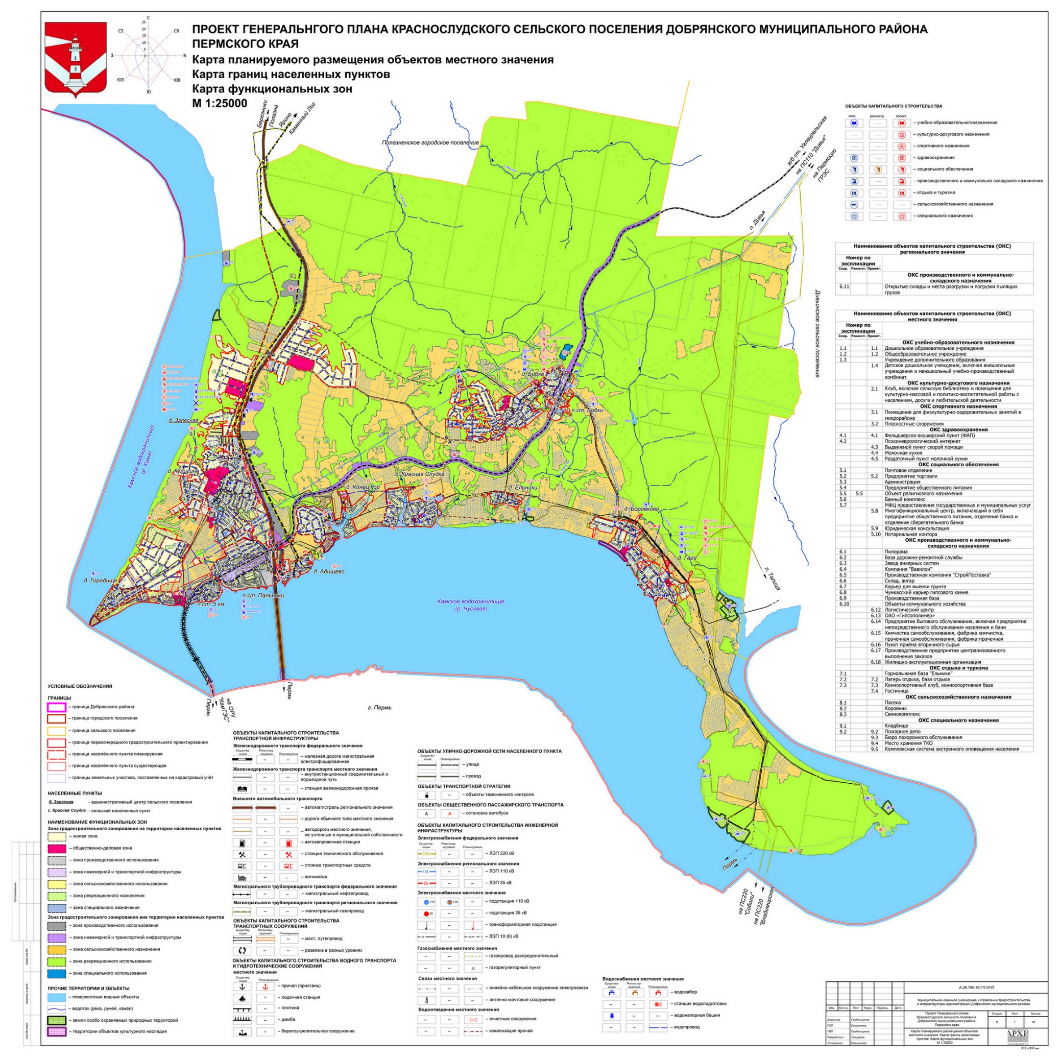

Карта планируемого размещения объектов местного значения. Карта границ населенных пунктов. Карта функциональных зон. д.Залесная д.Кулигино
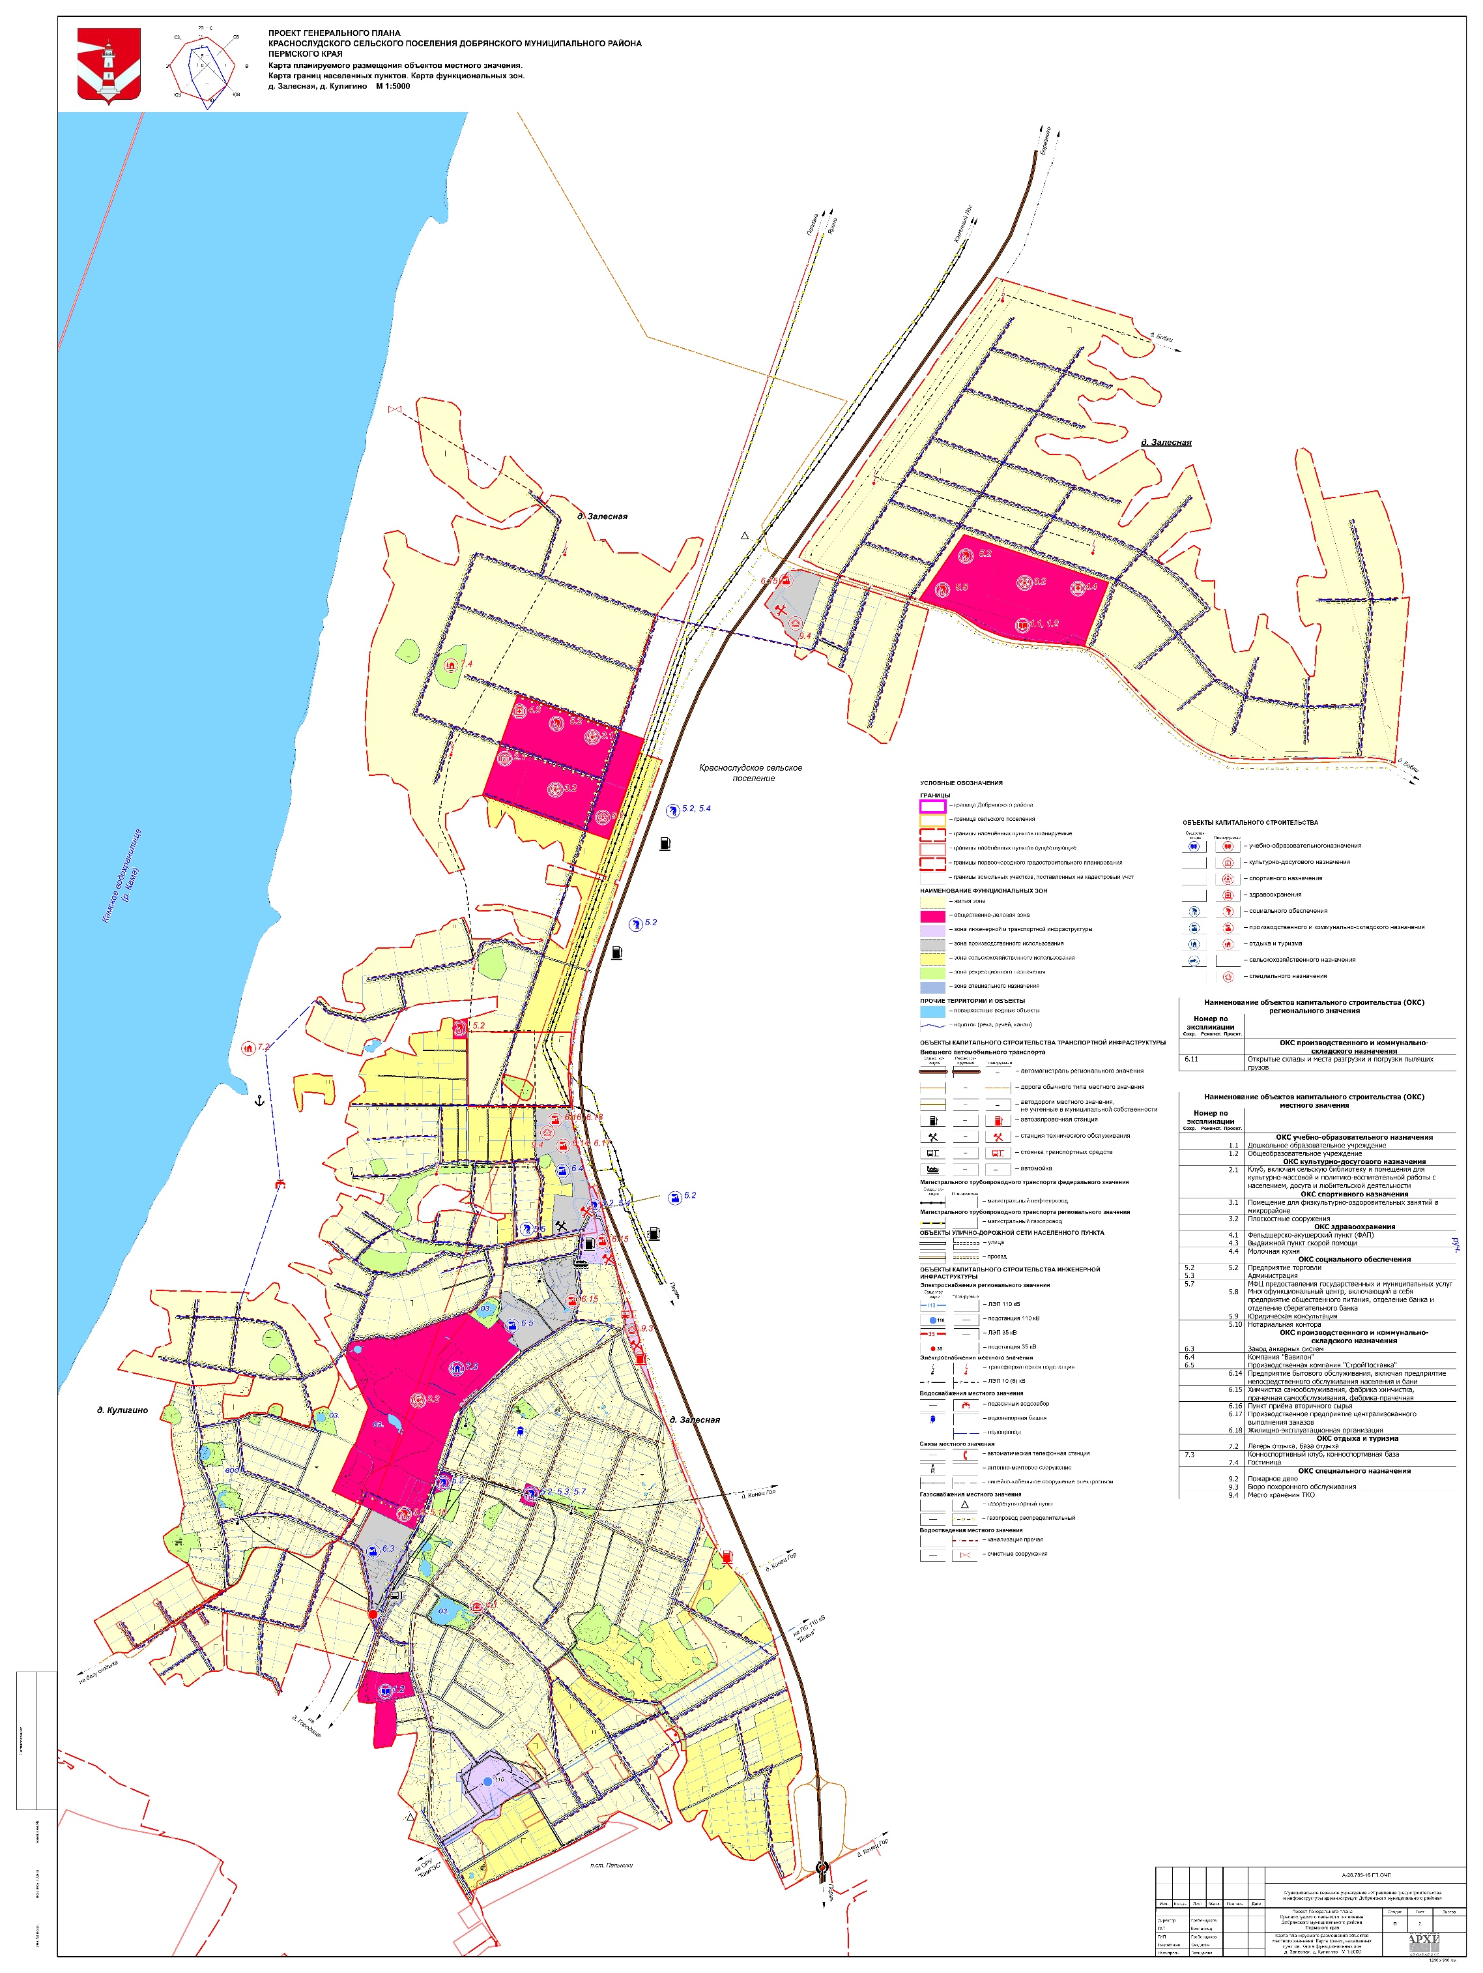

Карта планируемого размещения объектов местного значения. Карта границ населенных пунктов. Карта функциональных зон п.ст.Пятый км, д.Городище
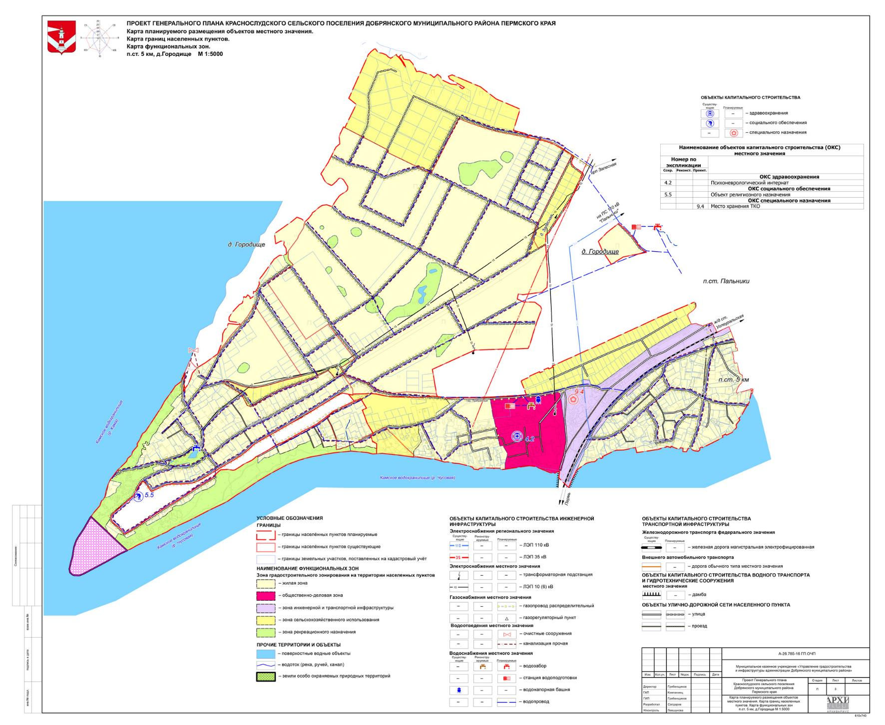

Карта планируемого размещения объектов местного значения. Карта границ населенных пунктов. Карта функциональных зон. д.Адищево
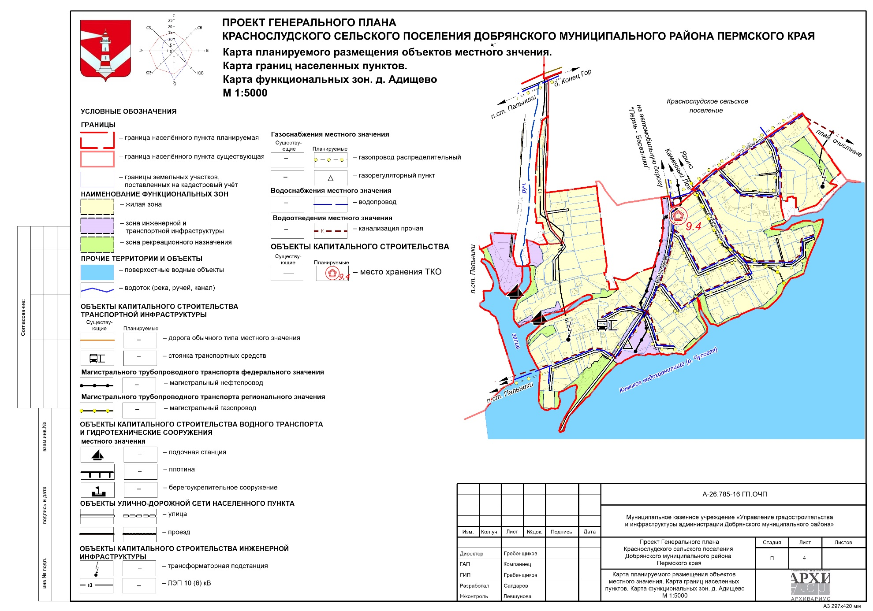

Карта планируемого размещения объектов местного значения. Карта границ населенных пунктов. Карта функциональных зон. д.Бобки, п.ст.Бобки
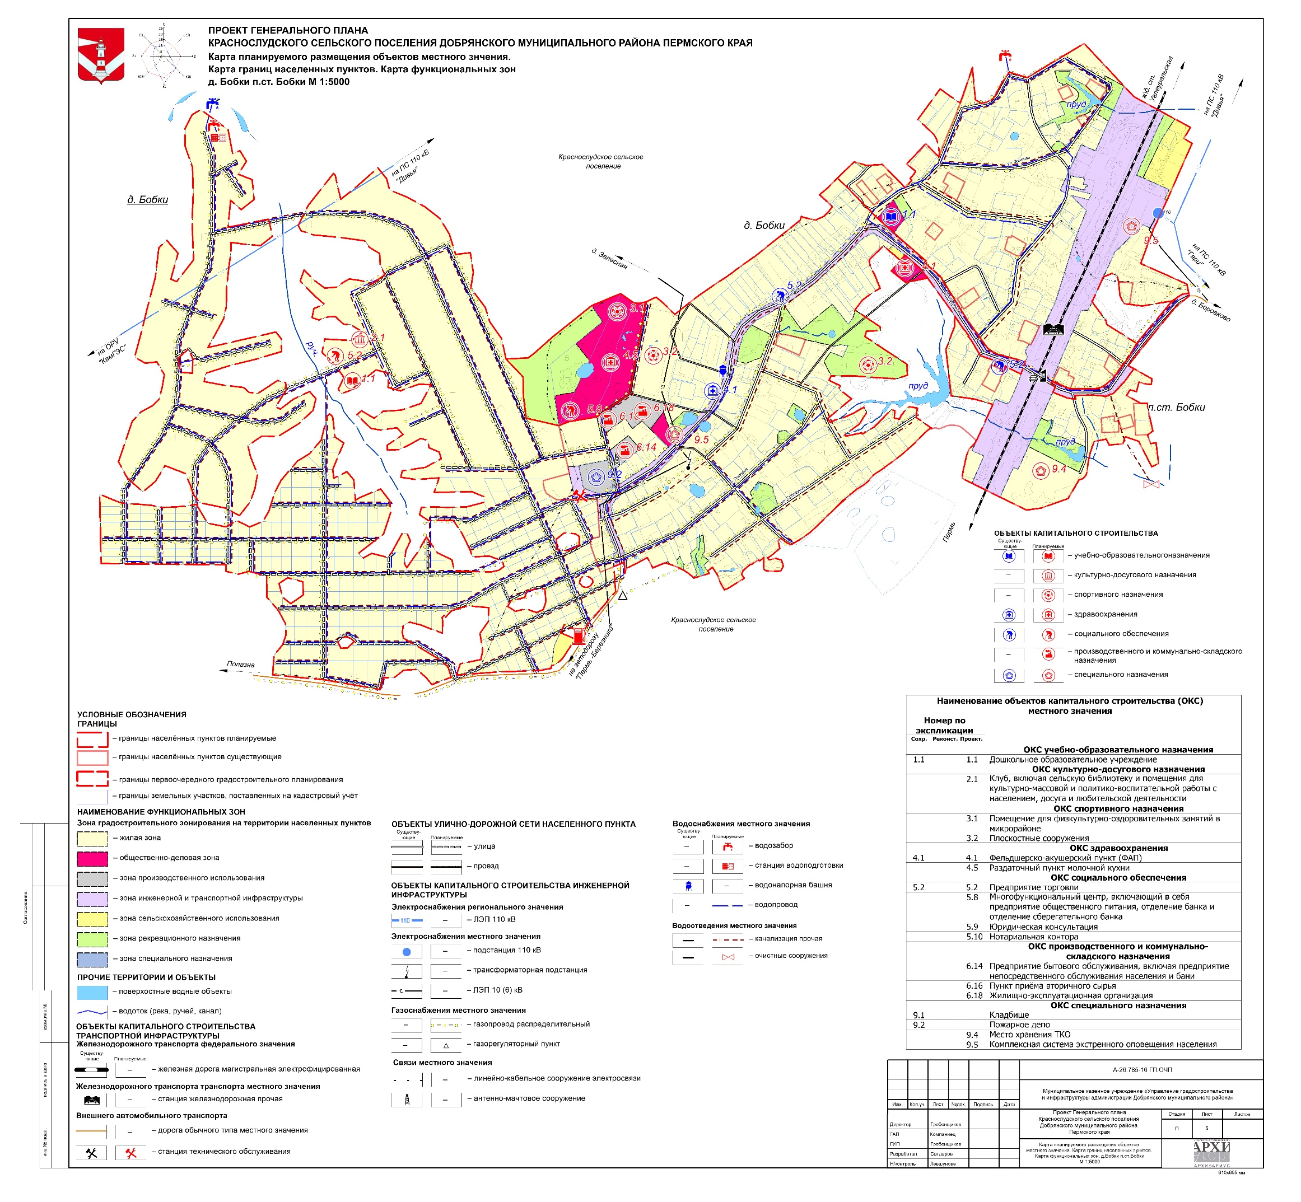

Карта планируемого размещения объектов местного значения. Карта границ населенных пунктов. Карта функциональных зон. д.Боровково д.Гари
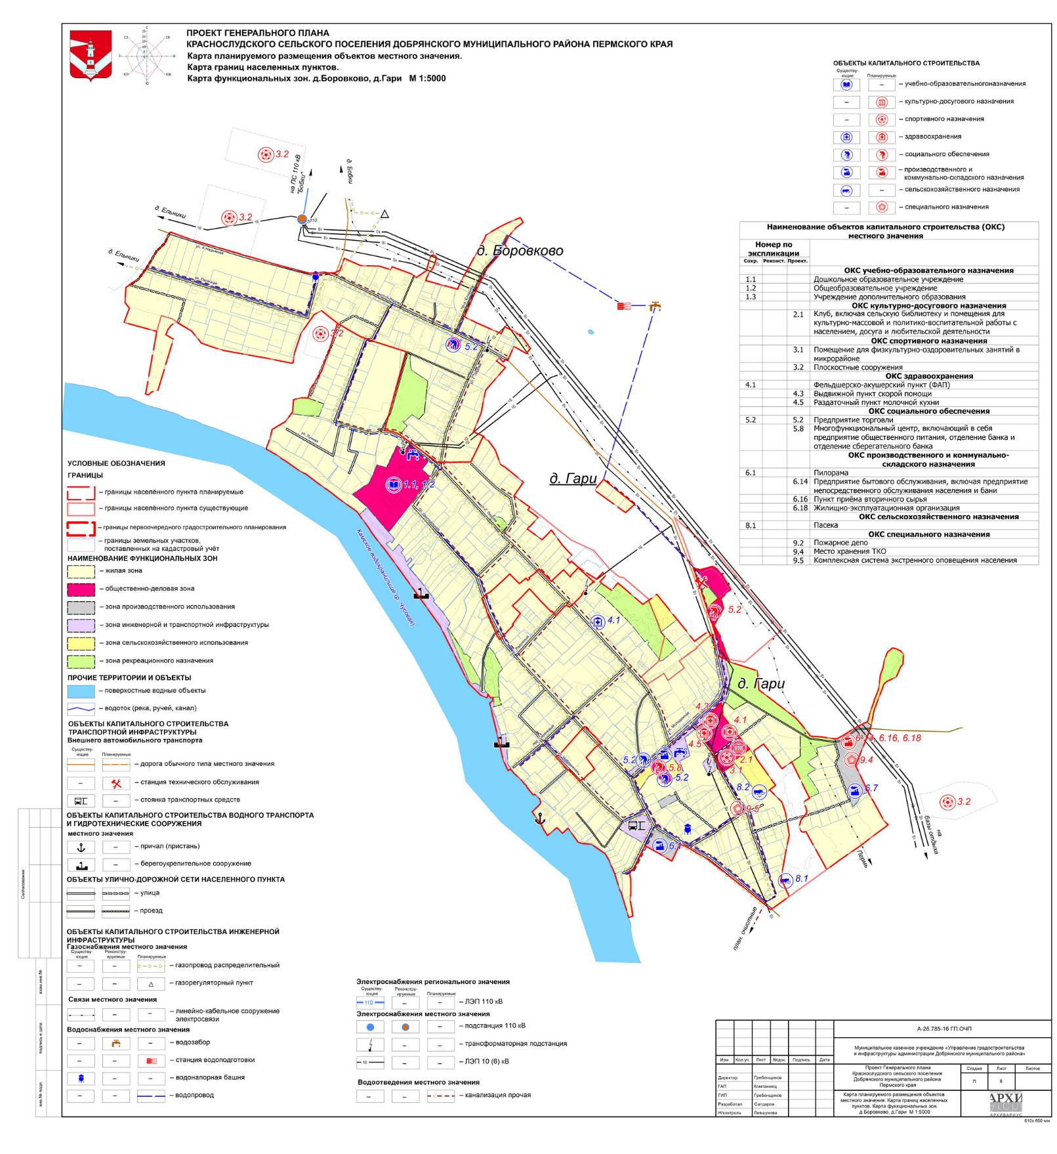

Карта планируемого размещения объектов местного значения. Карта границ населенных пунктов. Карта функциональных зон. д.Ельники
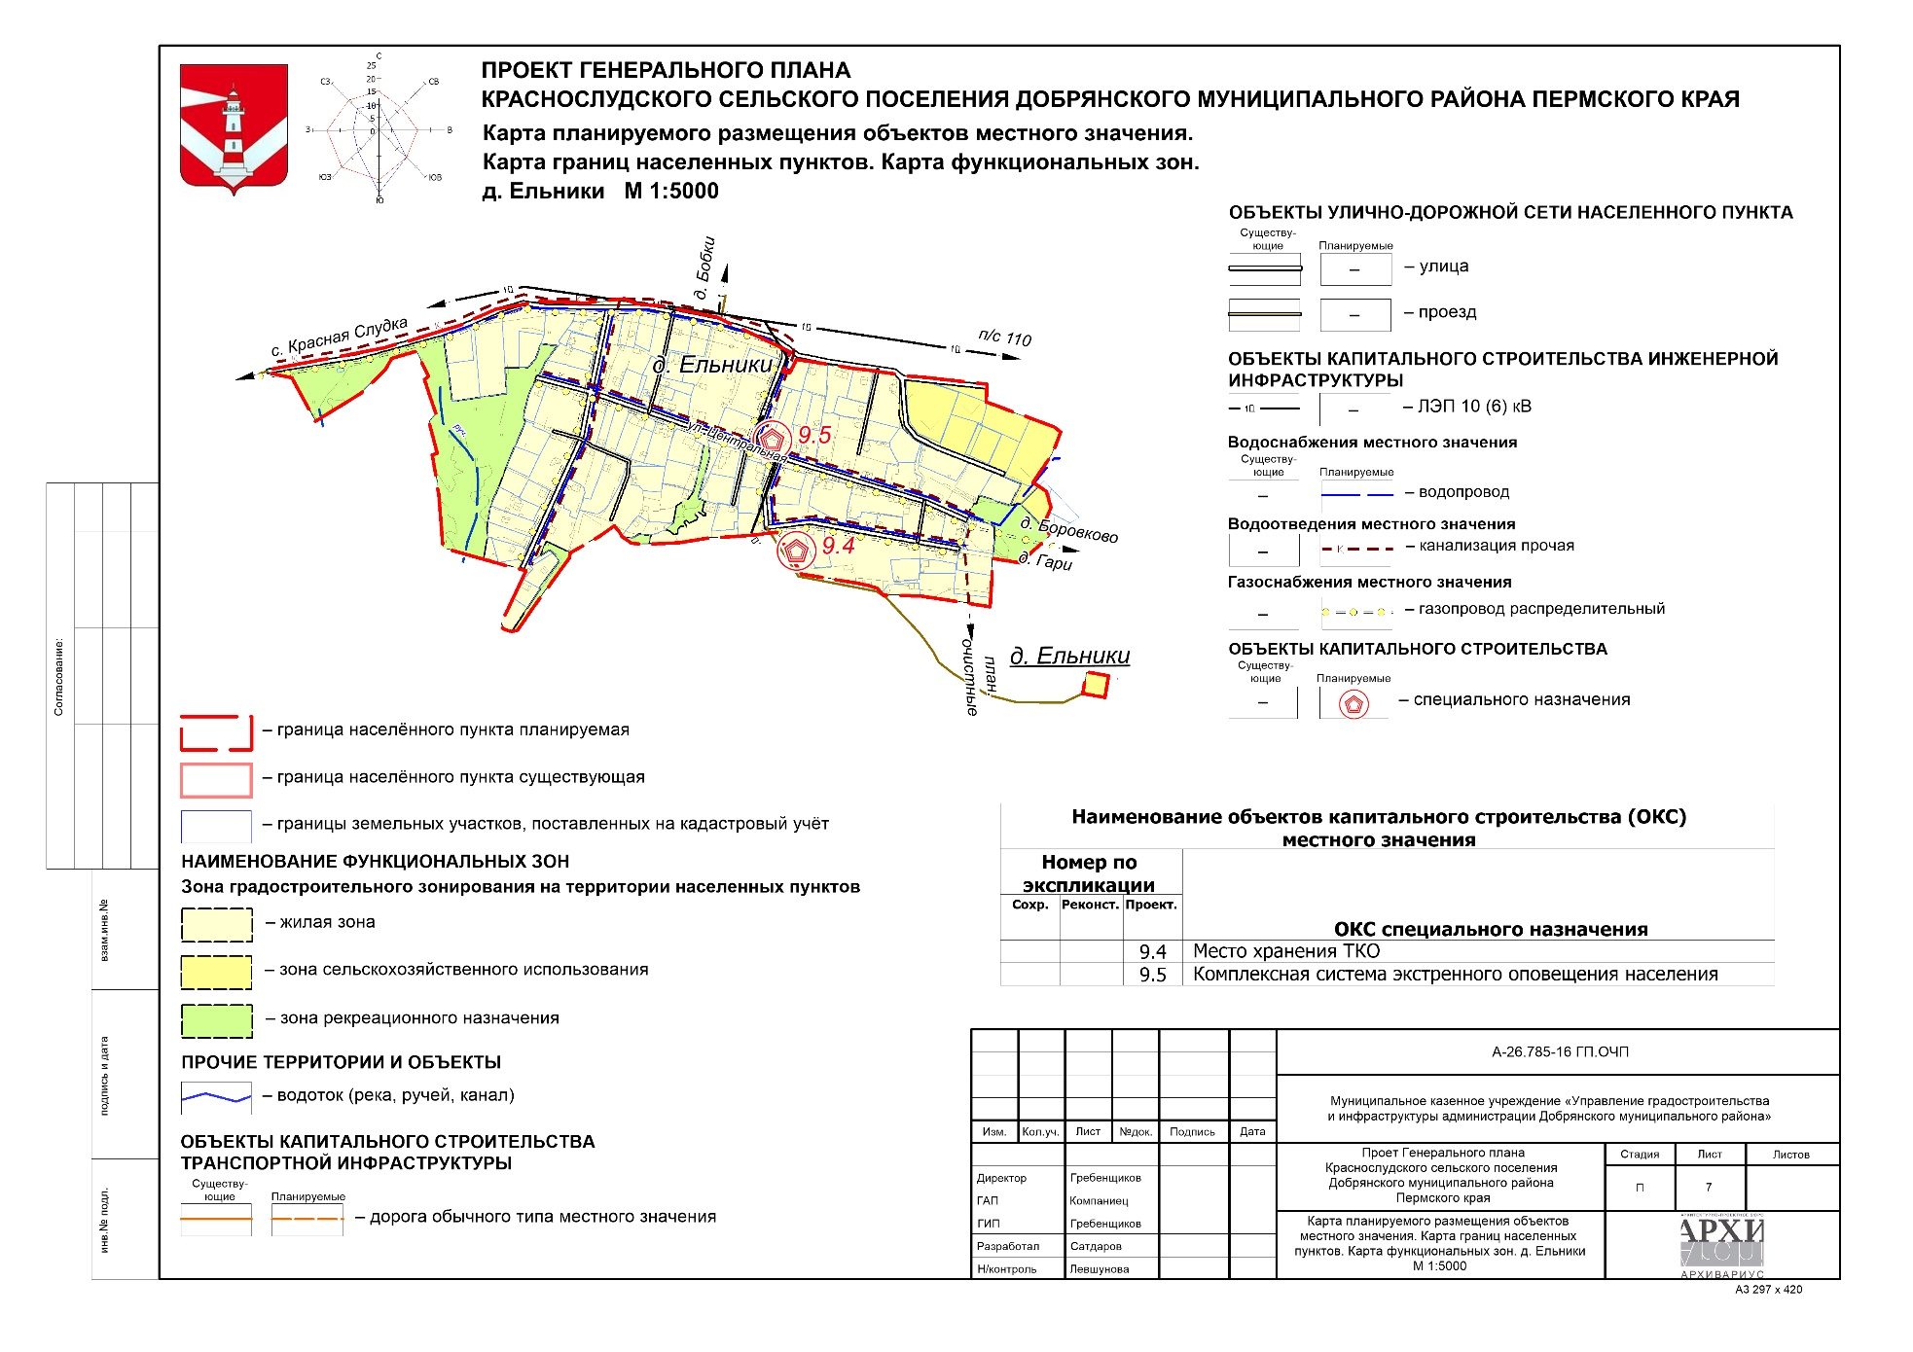

Карта планируемого размещения объектов местного значения. Карта границ населенных пунктов. Карта функциональных зон. д.Конец гор
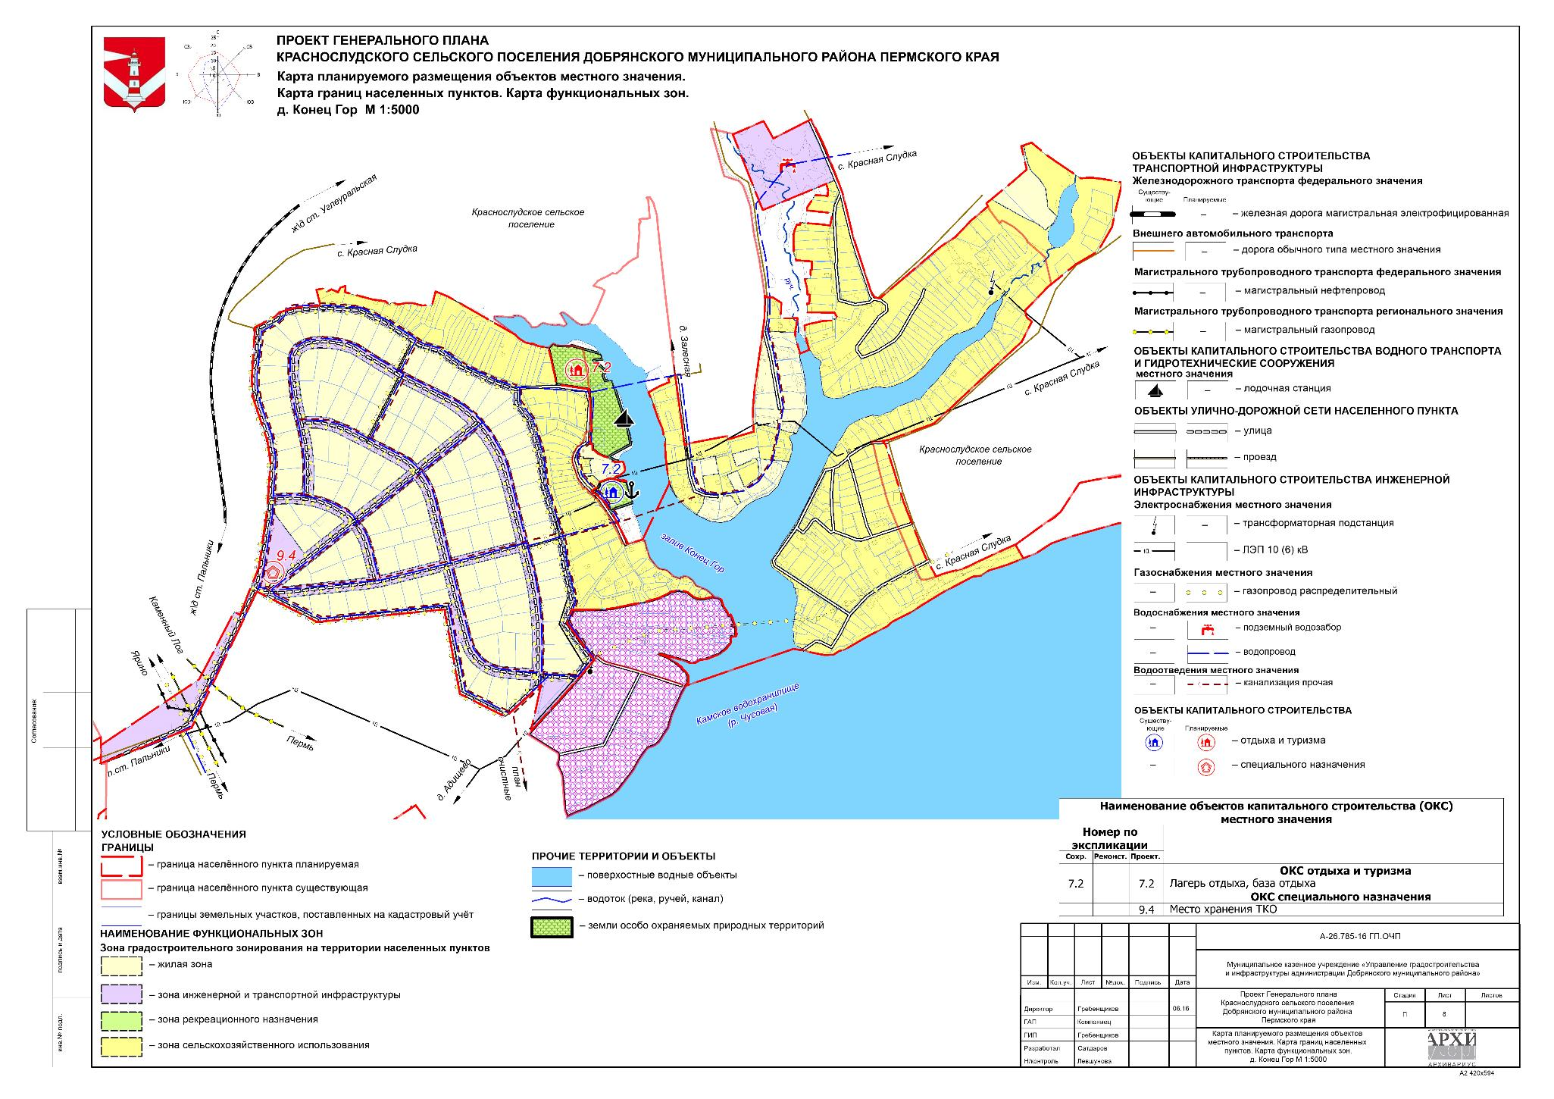

Карта планируемого размещения объектов местного значения. Карта границ населенных пунктов. Карта функциональных зон. с.Красная Слудка
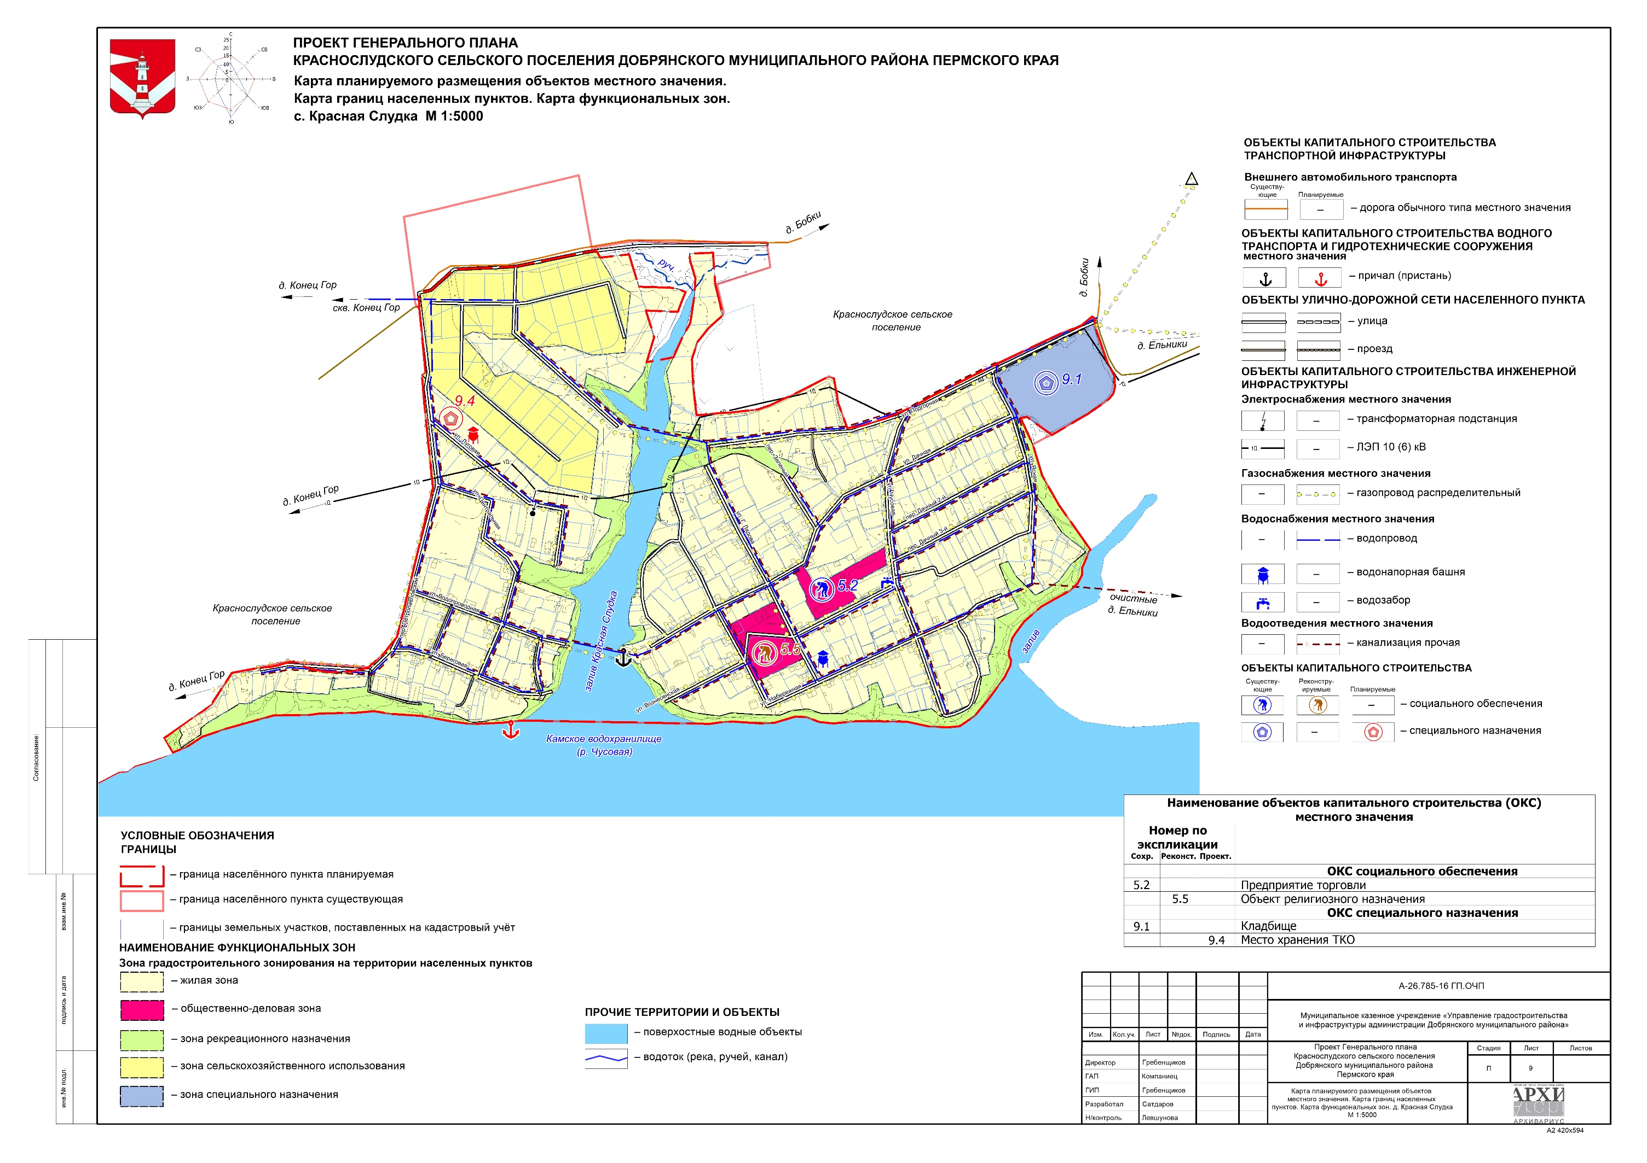

Карта планируемого размещения объектов местного значения. Карта границ населенных пунктов. Карта функциональных зон. п.ст.Пальники
